Муниципальное бюджетное дошкольное образовательное учреждение –
детский сад комбинированного вида №8 «Солнышко»
Барабинского района Новосибирской области

Номинация:
«Лучшее описание системы работы образовательного учреждения по внедрению здоровьесберегающих технологий»
Название проекта: «Мы здоровье сбережём!»

Автор: Плотникова Евгения Викторовна
Муниципальное бюджетное дошкольное образовательное учреждение –
детский сад комбинированного вида №8 «Солнышко»
Барабинского района Новосибирской области
Воспитатель высшей квалификационной категории
Новосибирская область, г.Барабинск
Ул. Коммунистическая д.18, кВ. 61
632334
8-913-715-42-16
evgeniasharovaplotnikova@mail.ru

Барабинск, 2020
«Я не боюсь ещё и ещё раз повторить:
забота о здоровье –
это важнейший труд педагога.
От жизнерадостности, бодрости детей
зависит их духовная жизнь, мировоззрение,
умственное развитие,
прочность знаний, вера в свои силы».
В.А.Сухомлинский.
Аннотация
Проект направлен на формирование привычки к здоровому образу жизни у детей дошкольного возраста, через систему знаний и представлений об окружающем мире, привлечение родителей к решению оздоровительных задач.
Актуальность проекта
Самый драгоценный дар, который человек получил от природы - это здоровье. Какой совершенной не была бы медицина, она не может избавить каждого от болезней. «Здоровье каждому человеку даёт физкультура, закаливание, здоровый образ жизни!» - эти слова принадлежат великому отечественному хирургу, учёному, академику Н. М. Амосову.
Сегодня сохранение и укрепление здоровья детей - одна из главных стратегических задач развития страны. Она регламентируется и обеспечивается такими нормативно-правовыми документами, как Закон РФ «Об образовании», «О санитарно-эпидемиологическом благополучии населения»; а также Указами Президента России «О неотложных мерах по обеспечению здоровья населения Российской Федерации», «Об утверждении основных направлений государственной социальной политики по улучшению положения детей в Российской Федерации» и др.
Исходя из выше сказанного одной из приоритетных задач, стоящих перед педагогами, является сохранение здоровья детей в процессе воспитания и обучения. Дошкольный возраст считается важным для физического, психического и умственного развития ребёнка. В этот период закладываются основы его здоровья. Привычка к здоровому образу жизни - это главная, основная, жизненно важная привычка, она собирает в себе результат использования имеющихся средств физического воспитания детей дошкольного возраста, в целях решения оздоровительных, образовательных и воспитательных задач. Поэтому дошкольные учреждения и семья призваны в дошкольном детстве, заложить основы здорового образа жизни, используя различные формы работы.
«Здоровье - бесценный дар, потеряв его в молодости, не найдешь до самой старости!» - так гласит народная мудрость.
К сожалению, в наш стремительный век новейших технологий, исследований и разработок, проблема сохранения здоровья стоит очень остро. В последние годы негативные процессы стали угрожать здоровью нации. Практически все показатели здоровья и социального благополучия претерпели резкое ухудшение. Особую тревогу вызывают физическое развитие и состояние здоровья подрастающего поколения. Свыше чем у 60% детей в возрасте 3-7 лет выявляется отклонения в состоянии здоровья.
Как помочь подрастающему ребенку реализовать свое право на здоровье и счастливую жизнь?
Одним из путей решения этой проблемы является организация работы по воспитанию сознательного отношения к своему здоровью. Здоровье и физическое воспитание – взаимосвязанные звенья одной цепи. Важно и необходимо обратиться к системе физического воспитания дошкольников, чтобы выявить основные задачи и методы воспитания здорового ребенка и то место, ту роль, которая отводилась самому дошкольнику в деле собственного оздоровления.
Есть многие причины - от нас независящие, и изменить что-либо не в наших силах. Но есть одна, на наш взгляд, очень важная - это формирование у детей дошкольного возраста потребности в сохранение и укреплении своего здоровья.
Для реализации данного направления был разработан проект «Мы здоровье сбережём!» для работы с детьми подготовительного к школе возраста.
Степень разработанности проблемы
Проблемой формирования здорового образа жизни занимаются ученые из различных областей: медицины, психологии, экологии, педагогики. На важность проблемы формирования представлений у детей дошкольного возраста о здоровом образе жизни указывают исследования: А. М. Амосова, А.И.Антонова, М.В. Антроповой, Н.Г. Быковой, М.В. Меличевой и др. Но, несмотря на то, что проблему исследовали многие педагоги, нам кажется, что в практику не всегда и везде внедряются предложенные ими методы и технологии. Современные условия жизни предъявляют высокие требования к состоянию здоровья детей. Анализ литературы показал, что модель формирования представлений здорового образа жизни детей старшего дошкольного возраста в условиях ДОУ и семьи проработана недостаточно. Причиной недостаточной сформированности представлений детей о здоровом образе жизни, культуры здоровья человека также является родительская безграмотность в этом вопросе. Не все разработанные методики могут повысить уровень сформированности здорового образа жизни детей, так как каждый ребенок имеет свое представление о здоровье.
Этим и объясняется выбор темы проекта: «Мы здоровье сбережём!»
Для обеспечения комплексного подхода к охране и улучшению здоровья воспитанников, требуемого по ФГОС ДО, в группе используются различные виды современных здоровьесберегающих технологий:
- медико-профилактические (проведение медосмотров, контроль состояния здоровья детей, противоэпидемиологическая работа, организация специализированных коррекционных групп, профилактика многих заболеваний, санитарно-гигиеническая работа, соблюдают график кварцевания в детском саду по СанПин, мытье рук, контроль качества организации питания и т.д.);
- физкультурно-оздоровительные (проведение подвижных игр, спортивные мероприятия, валеологические занятия, процедуры закаливания, ходьба по дорожкам здоровья, полоскание горла после каждого приема пищи, организация прогулок и т.д.)
- валеологическое образование родителей (мотивация родителей к ведению здорового образа жизни, обучение родителей способам взаимодействия с детьми по формированию у них валеологической культуры);
- валеологическое просвещение педагогов (ознакомление воспитателей с инновационными здоровьесберегающими технологиями и способами их внедрения, мотивация к здоровому образу жизни, расширение знаний о возрастных и психологических особенностях дошкольников);
- здоровьесберегающее образование детей (формирование валеологических знаний и навыков).
Только реализуя все указанные виды здоровьесберегающих технологий можно достигнуть тесного взаимодействия основных факторов, влияющих на здоровье дошкольников.
Важным направлением здоровьесберегающей технологии является рациональное питание. Оно оказывает самое непосредственное влияние на жизнедеятельность, рост, состояние здоровья ребёнка.
Правильное питание повышает устойчивость к различным заболеваниям. При составлении меню, в первую очередь, учитываем содержание в пище белкового компонента - главного строительного материала для растущего организма, а это яйца, молоко, молочные продукты, бобовые, гречневая, овсяная, пшённая крупа.
Растущему организму необходимы и углеводы. Дети получают их в виде: сахара, овощей и фруктов, соков.
В летнее время в рацион включаем больше свежих овощей, фруктов. Свежие овощи делают блюда более богатыми витаминами.
Все эти мероприятия дают положительные результаты. Все это помогает вырасти детям здоровыми, крепкими, физически и психически развитыми.
Цель проекта: Формирование у детей основы здорового образа жизни, добиваться осознанного выполнения правил здоровьесбережения и ответственного отношения, как к собственному здоровью, так и здоровью окружающих.
Задачи:
- Продолжать формировать у детей позиции признания ценности здоровья, чувство ответственности за сохранение и укрепление своего здоровья.
- Расширять знания и навыки по гигиенической культуре. Воспитывать привычку сохранять правильную осанку.
- Закреплять знания о здоровых и вредных продуктах питания.
- Расширять знания о влиянии закаливания на здоровье человека.
- Сплочение детей и родителей, родителей и педагогов в процессе активного сотрудничества в ходе реализации проекта.
Проблема:
- Низкая двигательная активность.
- Эмоциональное неблагополучие.
- Недостаточное пребывание на свежем воздухе
- Замена двигательной активности сидением перед телевизором и компьютером.
- Нездоровая экология.
Девиз проекта: «Быть здоровым - здорово!»
Педагогическое кредо проекта:
Здоровье ребенка превыше всего,
Богатство земли не заменит его
Здоровье не купишь, никто не продаст
Его берегите, как сердце, как глаз. Ж. Жабаев
Продолжительность проекта: с 15.01. – 15.02.2020г
Тип проекта: познавательный, здоровьесберегающий.
Участники проекта: воспитатели, дети, родители.
Возраст детей: 6-7 лет.
Взаимосвязь образовательных областей в работе над проектом «Мы здоровье сбережём!»:
- Познавательное развитие;
- Речевое развитие;
- Социально-коммуникативное развитие;
- Физическое развитие;
- Художественно-эстетическое развитие.
Ожидаемые результаты по проекту:
Для детей:
- Повышение эмоционального, психологического, физического благополучия;
- Сформированность гигиенической культуры;
- Улучшение соматических показателей здоровья;
- Наличие потребности в здоровом образе жизни и возможностей его обеспечения.
Для родителей:
- Сохранение и укрепление здоровья детей;
- Педагогическая, психологическая помощь;
- Повышение уровня комфортности.
Для педагогов:
- Повышение теоретического уровня и профессионализма педагогов;
- Внедрение оздоровительных технологий, современных форм и новых методов работы по формированию здорового образа жизни у дошкольников;
- Личностный и профессиональный рост.
Формы работы с детьми:
- ООД познавательного цикла, чтение художественной литературы, рассматривание энциклопедий, картонажный театр, театр кукол, просмотр презентаций по теме;
- ООД продуктивной деятельности: конструирование, аппликация, лепка, рисование;
- Игровая деятельность: подвижные, дидактические игры, игровые ситуации, созданные воспитателем проблемные ситуации.
Ресурсное обеспечение проекта:
- Физкультурный уголок в группе;
- Спортивный зал;
- МКУ «Физкультура и спорт»;
- Спортивный участок на территории МКДОУ;
- Физкультурное оборудование и спортивный инвентарь;
- Методический инструментарий (картотека подвижных игр, схемы бесед, занятий, сценарий спортивного развлечения и т.д.);
- Подборка методической литературы «Физическая культура и оздоровление детей дошкольного возраста».
Этапы реализации проекта.
Подготовительный этап.
- Сбор и систематизация информации по теме «Мы здоровье сбережём!».
- Проведение опроса среди детей «Что такое здоровье?».
- Изучение методической литературы по теме «Мы здоровье сбережём!».
- Консультация для родителей: «Роль родителей в укреплении здоровья детей и приобщение их к здоровому образу жизни».
- Подготовка методического материала: рассказов, стихов, загадок, кроссвордов, мультфильмов.
- Подбор иллюстраций, сюжетно-ролевых игр, дидактических игр по данной теме.
- Подбор художественной литературы по данной теме.
Основной этап
- Беседа «Я и мое здоровье» (Приложение № 1)
- Беседа «Витамины я люблю – быть здоровым я хочу» (Приложение № 2)
- Беседа с детьми «Мое здоровье» (Приложение № 3)
- Беседа «Зачем нужны витамины?» (Приложение №4)
- Игровая ситуация «Как защититься от микробов?» (Приложение №5)
- Дидактическая игра «Полезные продукты» (Приложение №6)
- Беседа «Зачем людям спорт?» (Приложение №7)
- Составление детьми описательных рассказов «Мой любимый вид спорта»
- Подвижные игры, эстафеты на участке (Картотека подвижных игр)
- Загадки про спорт и здоровый образ жизни (Приложение № 8)
- Чтение и заучивание пословиц и поговорок о спорте и здоровом образе жизни (Приложение №9)
- Чтение произведений А. Барто «Зарядка», «Физкультура всем нужна»; А. Кутафин «Вовкина победа» и др.
- Прослушивание песни А. Добронравова, Н.Пахмутовой «Трус не играет в хоккей».
- Консультации для родителей (Приложение №10).
- Конкурс стенгазет, изготовленных родителями совместно с детьми старших групп (тема: «Спорт и я - лучшие друзья») (Приложение №11).
- Результаты смотра-конкурса на «Лучший здоровьесберегающий проект для детей дошкольного возраста в ДОУ» (Приложение №12).

Социально-коммуникативное развитие:
Создание игровых ситуаций:
- Сюжетно-ролевые игры: «Больница», «Поликлиника», «Вылечим куклу», «Мишка заболел», «Научим куклу мыть руки», «Доктор Айболит в гостях у ребят», «Аптека».
- Дидактические игры: «Полезные и вредные привычки», «Собери картинку», «Съедобное - несъедобное», «В страну здоровяков», «Азбука здоровья», «Виды спорта», «Подбери спортсмену необходимые спортивные принадлежности».

Познавательное и речевое развитие:
- Беседа с детьми по темам: «Что такое режим дня и из чего он состоит?», «Чтоб здоровым быть всегда, нужно закаляться», «Гигиена тела», «Гигиена рта», «Грязные руки грозят бедой», «Береги зрение с детства», «Чтобы зубы не болели», «Движение вместо лекарств», «Режим дня», «О полезных и вредных привычках», «Почему люди болеют», «Гуляем и играем», «Закаляемся», «Почему случаются опасные травмы», «Опасные домашние предметы».
- Открытый просмотр ННОД «Путешествие по организму»
- Беседа-размышление с детьми «Что такое здоровый образ жизни»
- Чтение рассказов Т.А. Шорыгиной «Про девочку Таню и о её режиме дня», «Кто с закалкой дружит, никогда не тужит», «Чистота-залог здоровья», «Полезные и вредные привычки».
- Чтение произведений К.И. Чуковского «Мойдодыр», «Айболит».
- Чтение стиха А. Барто «Девочка чумазая».
- Рассматривание иллюстраций о здоровом образе жизни.
Мультсеансы:
- «Мойдодыр», «Айболит»;
- «Смешарики» из серии «Азбука здоровья»: «Распорядок», «Быть здоровым здорово», «Личная гигиена», «Кому нужна зарядка», «Горький вкус справедливости», «Скажи микробам «Нет!», «Если хочешь быть здоров»;
- «Королева зубная щётка», «Здоровый образ жизни», «Митя и микробус».

Художественно-эстетическое развитие:
- Рисование «Вкусные дары щедрой осени» (ягоды, фрукты)
- Рисование «Вкусные дары щедрой осени» (овощи и фрукты)
- Аппликация «Витамины на нашем столе».
- Конструирование «Стадион», «Каток», «Больница для кукол».
- Изготовление салата «Винегрет».

Физическое развитие:
- Физкультминутки, музыкальные минутки, релаксация;
- Утренняя гимнастика, гимнастика пробуждения, пальчиковая гимнастика;
- Закаливание: хождение босиком по гимнастическому коврику,
- Физкультурные занятия, комплексы по профилактике плоскостопия и нарушения осанки, подвижные игры и игровые упражнения по желанию детей;
- Спортивные досуги и развлечения с первоклассниками: «Малые олимпийские игры», «Весёлые старты» в спортивной школе.

Консультации для родителей:
- «Красивая осанка - здоровая спина», «Значение физической культуры в жизни ребёнка», «Позаботимся о здоровье детских ног», «Роль физических упражнений в развитии детей», «Воспитание навыков здорового образа жизни в семье», «Физическая готовность ребёнка к школе», «Роль физкультурно-игровой среды в психическом воспитании ребёнка»;
- Сообщение на родительском собрании «Преемственность детского сада и семьи по физическому воспитанию детей»;
- Оформление приёмной группы папками-передвижками по теме ЗОЖ.

Участие родителей в проекте.
- Консультации для родителей: «Здоровый образ жизни», «Почему детям нужно заниматься спортом?».
- Выставка рисунков «Мы за здоровый образ жизни»
- Фотовыставка «Спорт и я - лучшие друзья»
- Конкурс стенгазет, изготовленных родителями совместно с детьми старших групп (тема: «Спорт и я - лучшие друзья»)
- Подбор информации в книгах по теме проекта, поиск иллюстративного материала для составления коллажа «Полезные продукты».
- Написание отзывов о проекте.
- Заключительный этап:
- Результативное участие воспитанников в спортивном мероприятии, организованном в детском саду
- Спортивный досуг совместно с родителями воспитанников «Веселые старты родители + дети»

Социально-коммуникативное развитие:

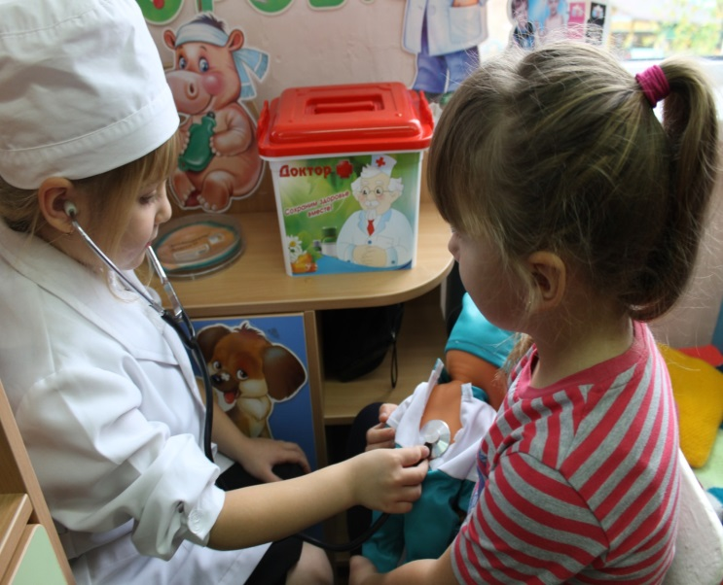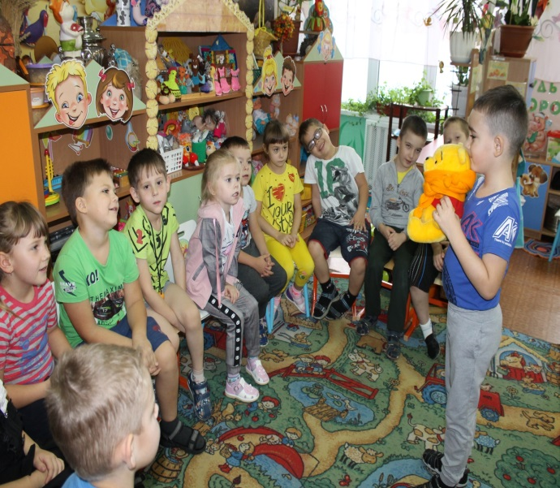
Сюжетно-ролевые игры: «Больница», «Поликлиника», «Вылечим куклу», «Мишка заболел», «Научим куклу мыть руки», «Доктор Айболит в гостях у ребят», «Аптека».
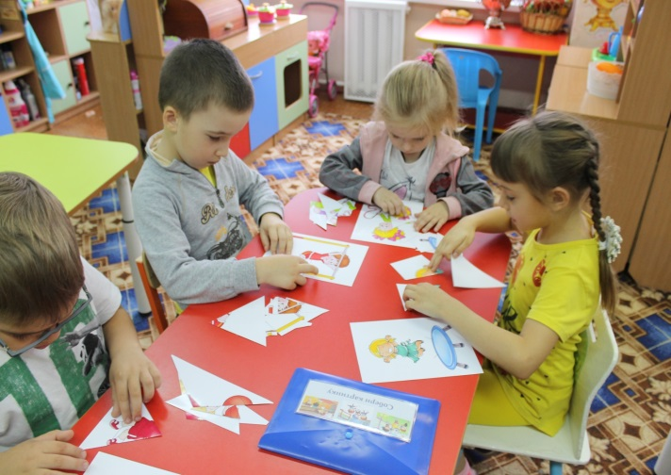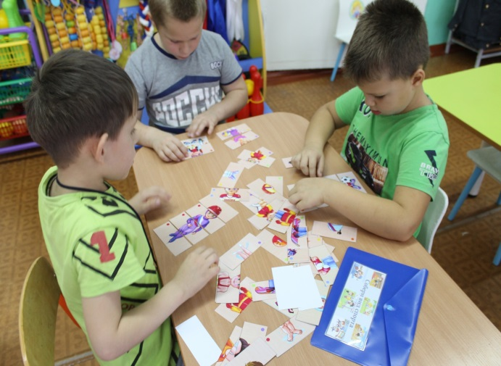
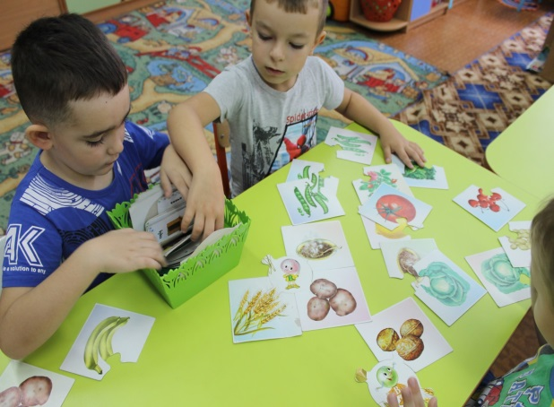
Дидактические игры: «Полезные и вредные привычки», «Собери картинку», «Съедобное-несъедобное», «В страну здоровяков», «Азбука здоровья», «Виды спорта», «Подбери спортсмену необходимые спортивные принадлежности».

Познавательное и речевое развитие:

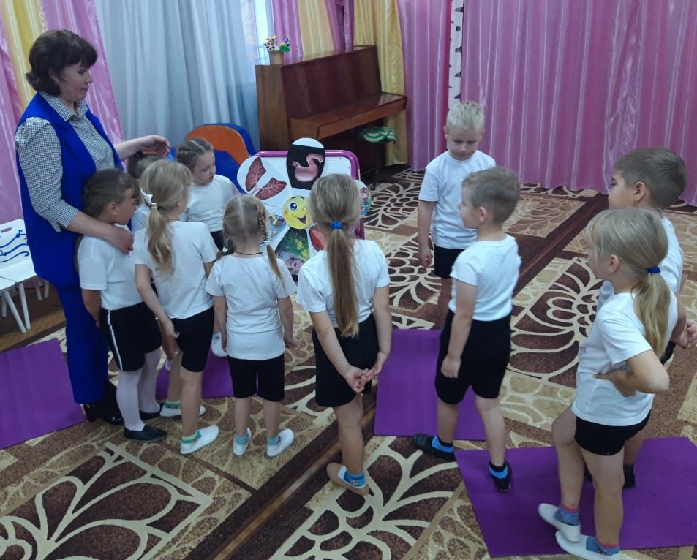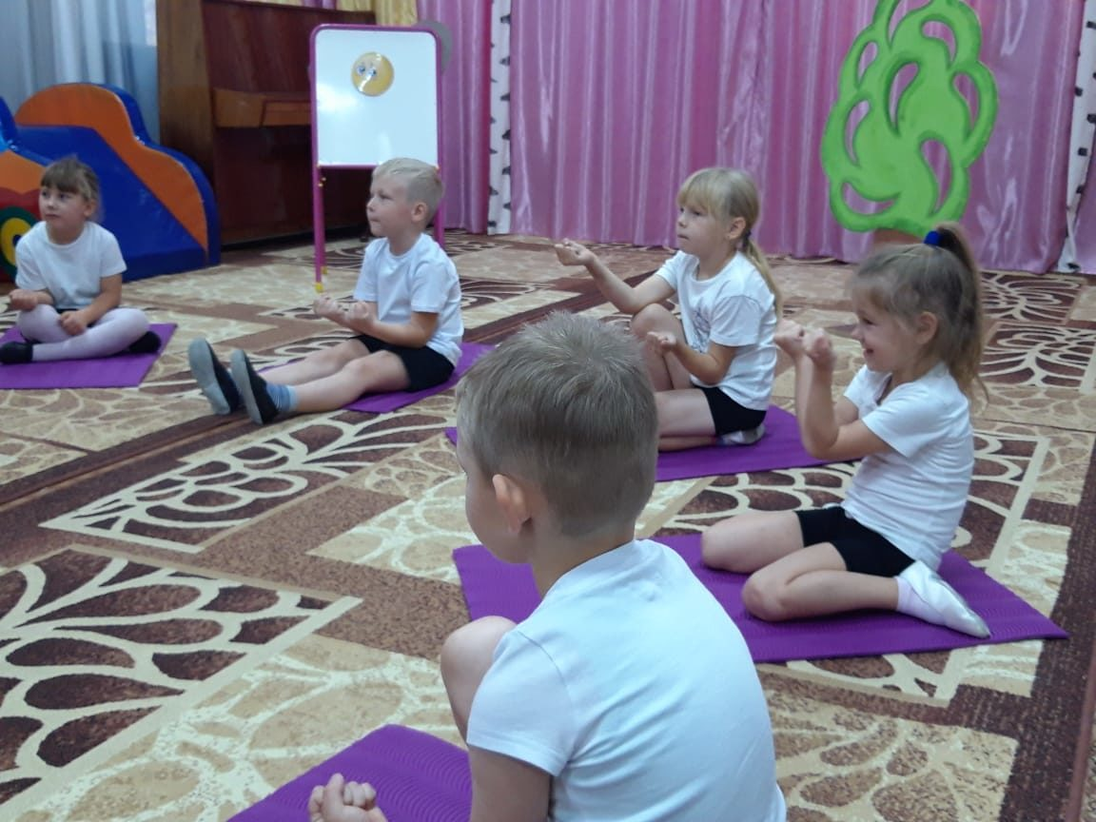
Открытый просмотр ННОД «Путешествие по организму»
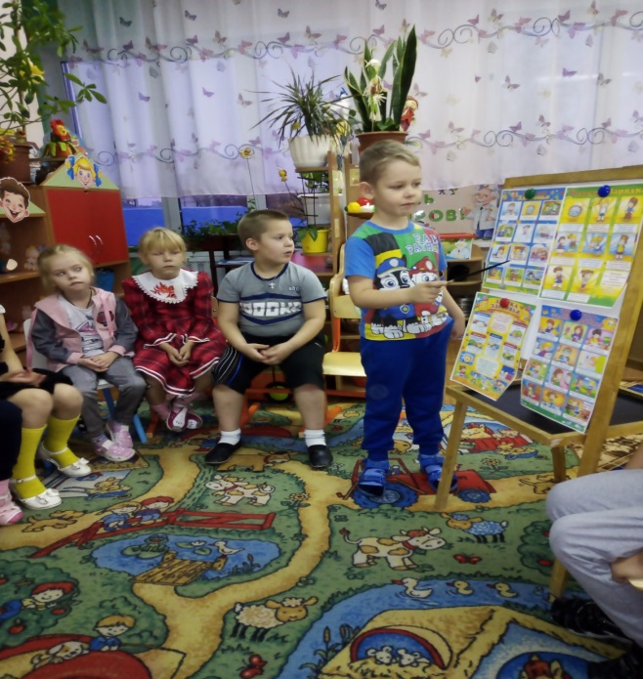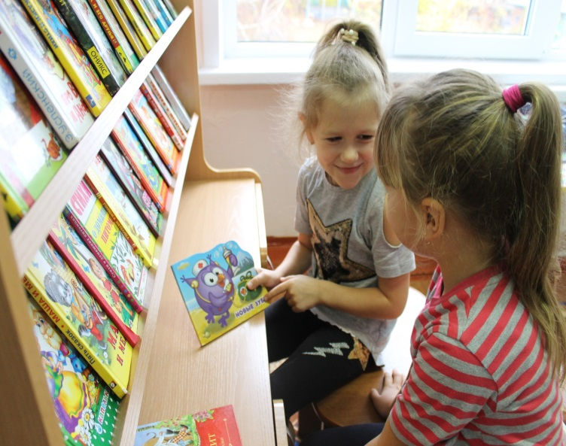
Беседа с детьми, рассматривание иллюстраций о здоровом образе жизни.
Художественно-эстетическое развитие:
Рисование «Вкусные дары щедрой осени» (ягоды, фрукты)
Рисование «Вкусные дары щедрой осени» (овощи и фрукты)
Аппликация «Витамины на нашем столе».
Конструирование «Стадион», «Каток», «Больница для кукол».
Изготовление салата «Винегрет».
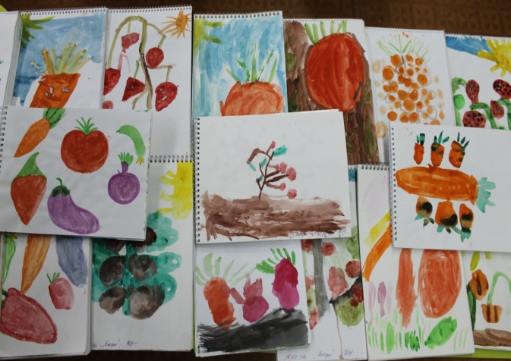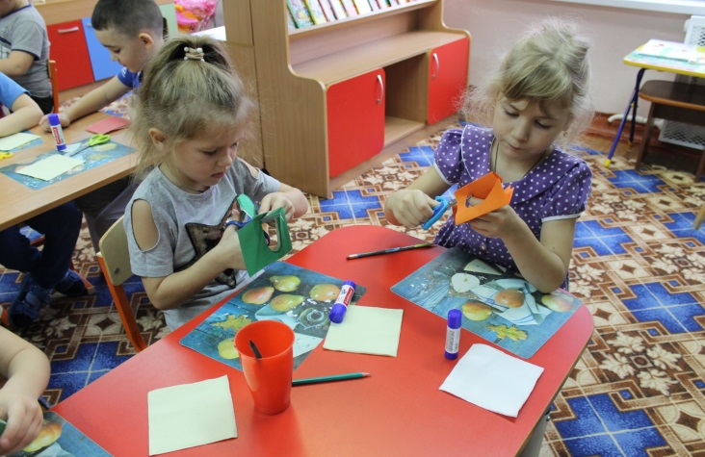
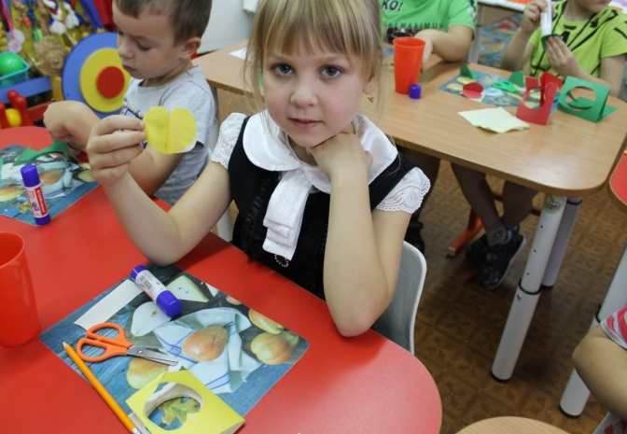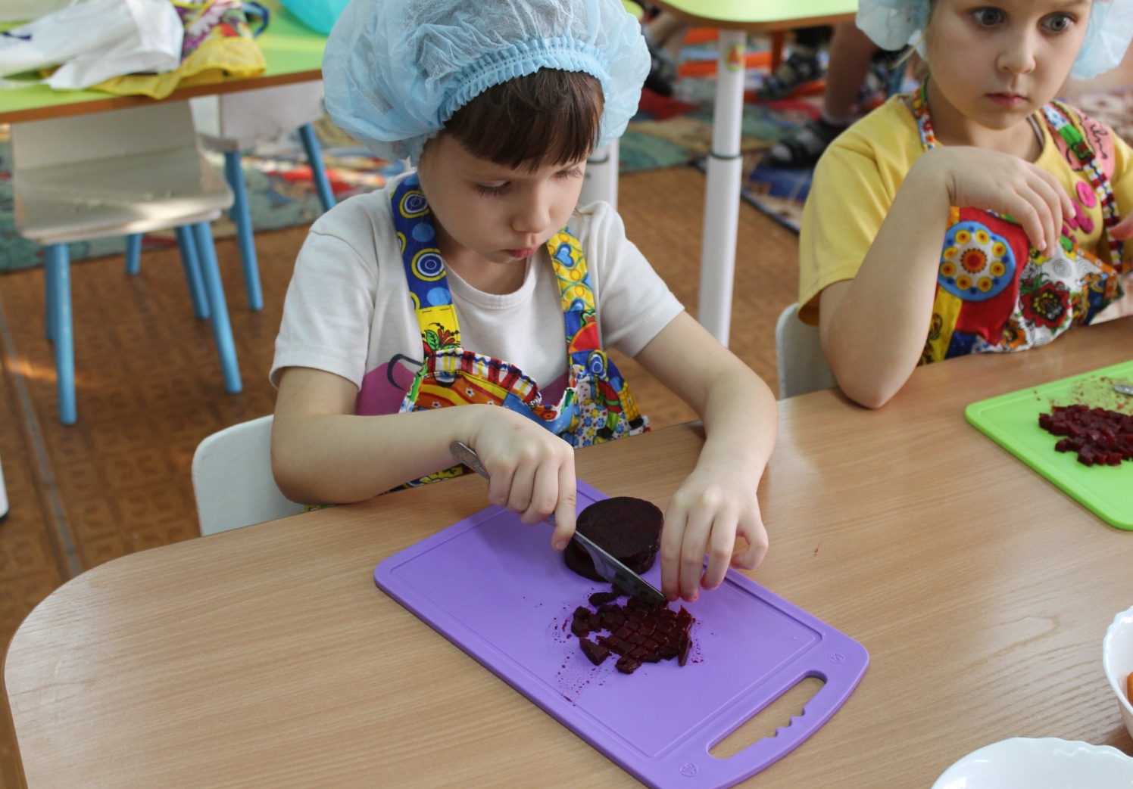
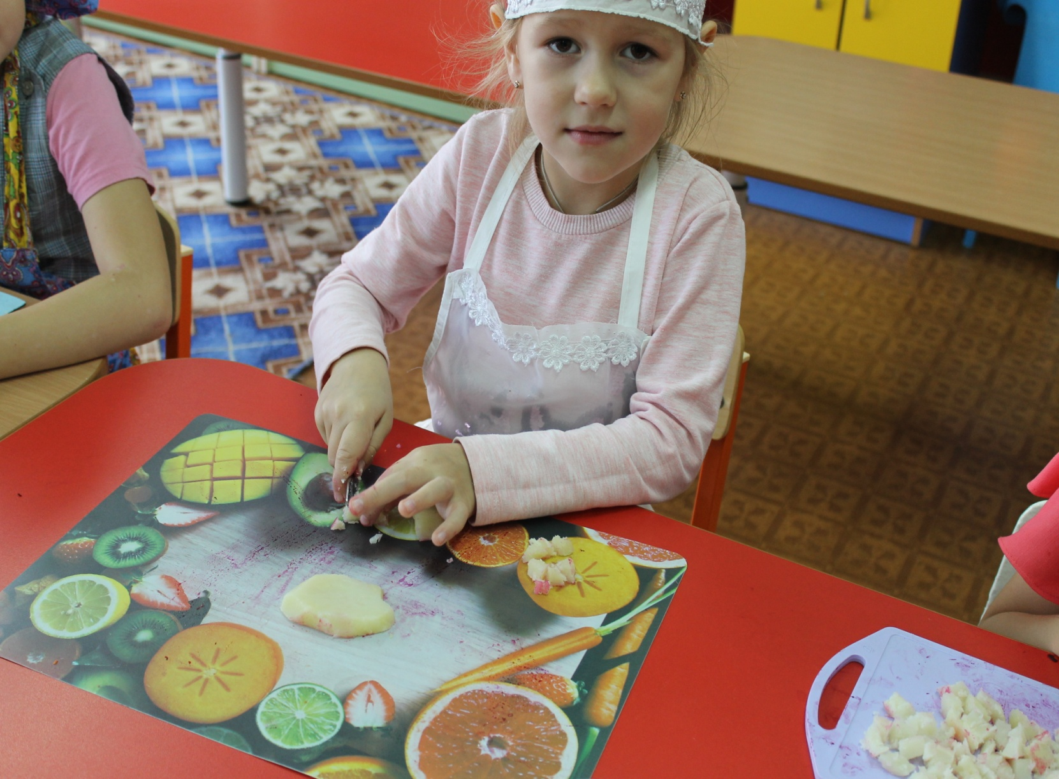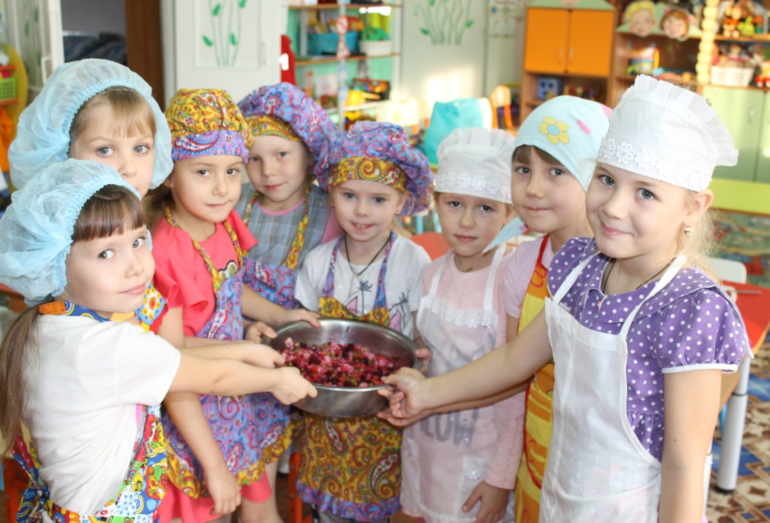
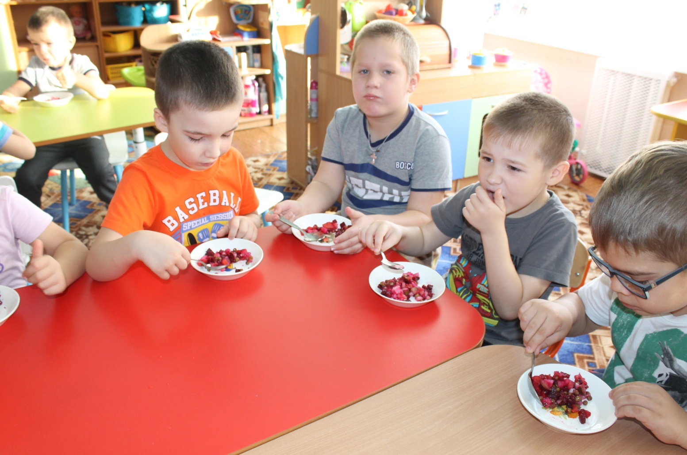
Физическое развитие:
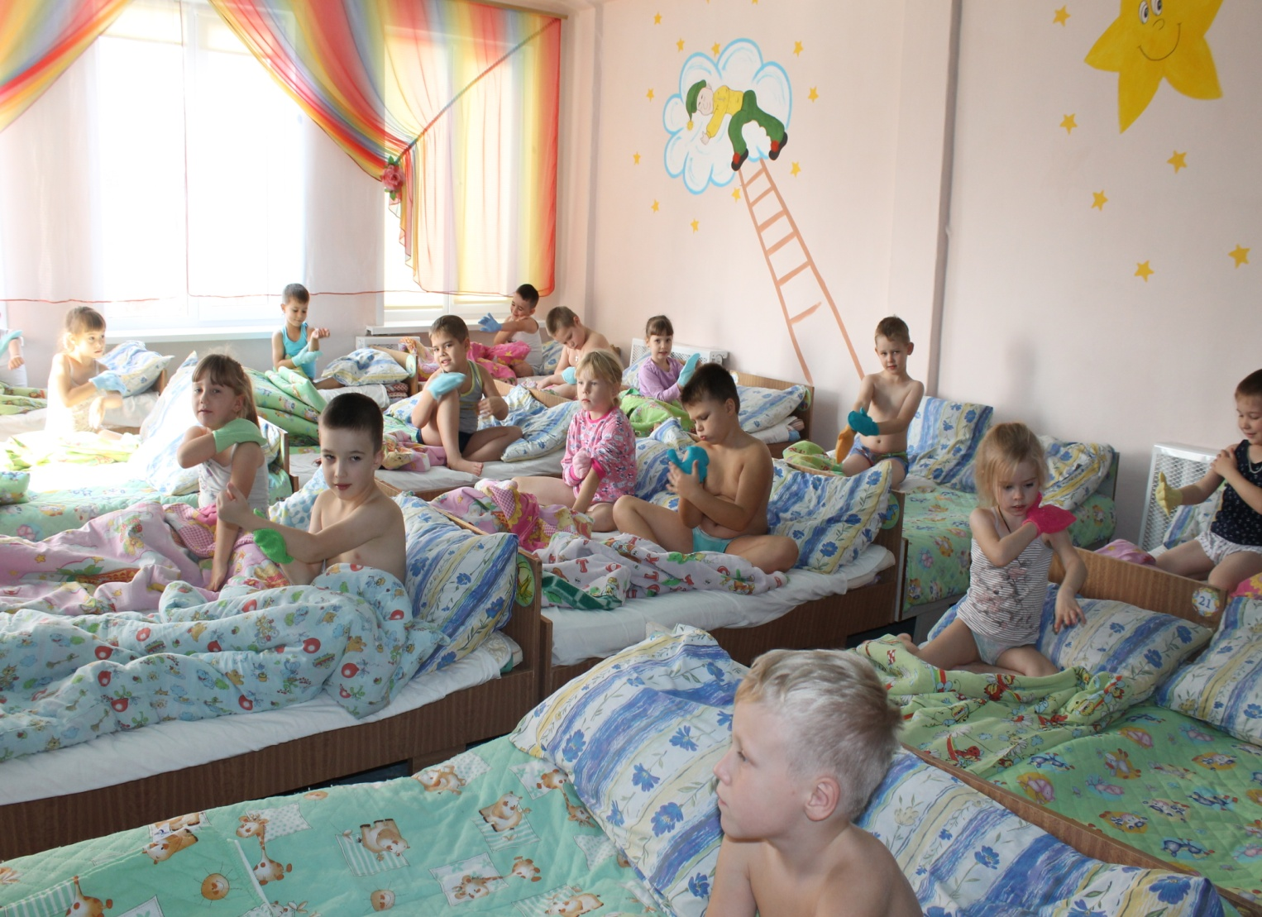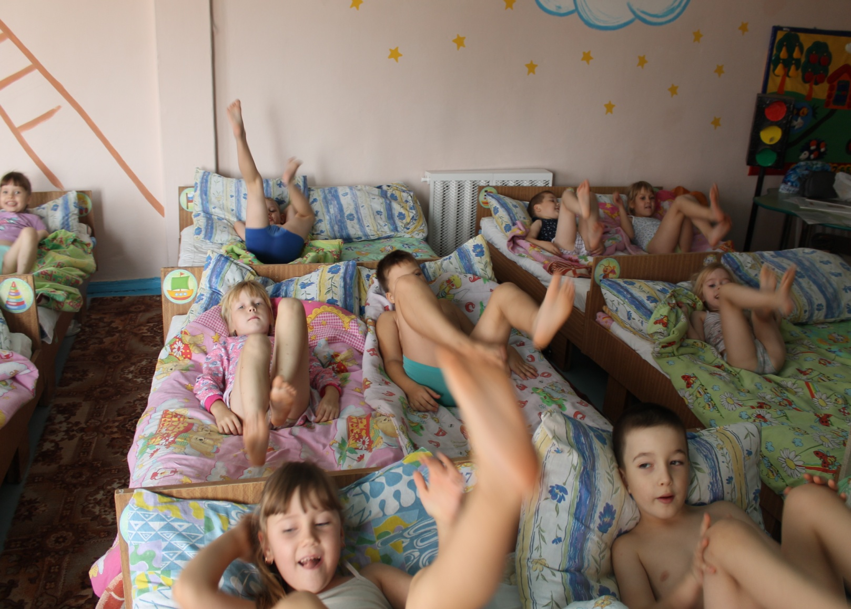
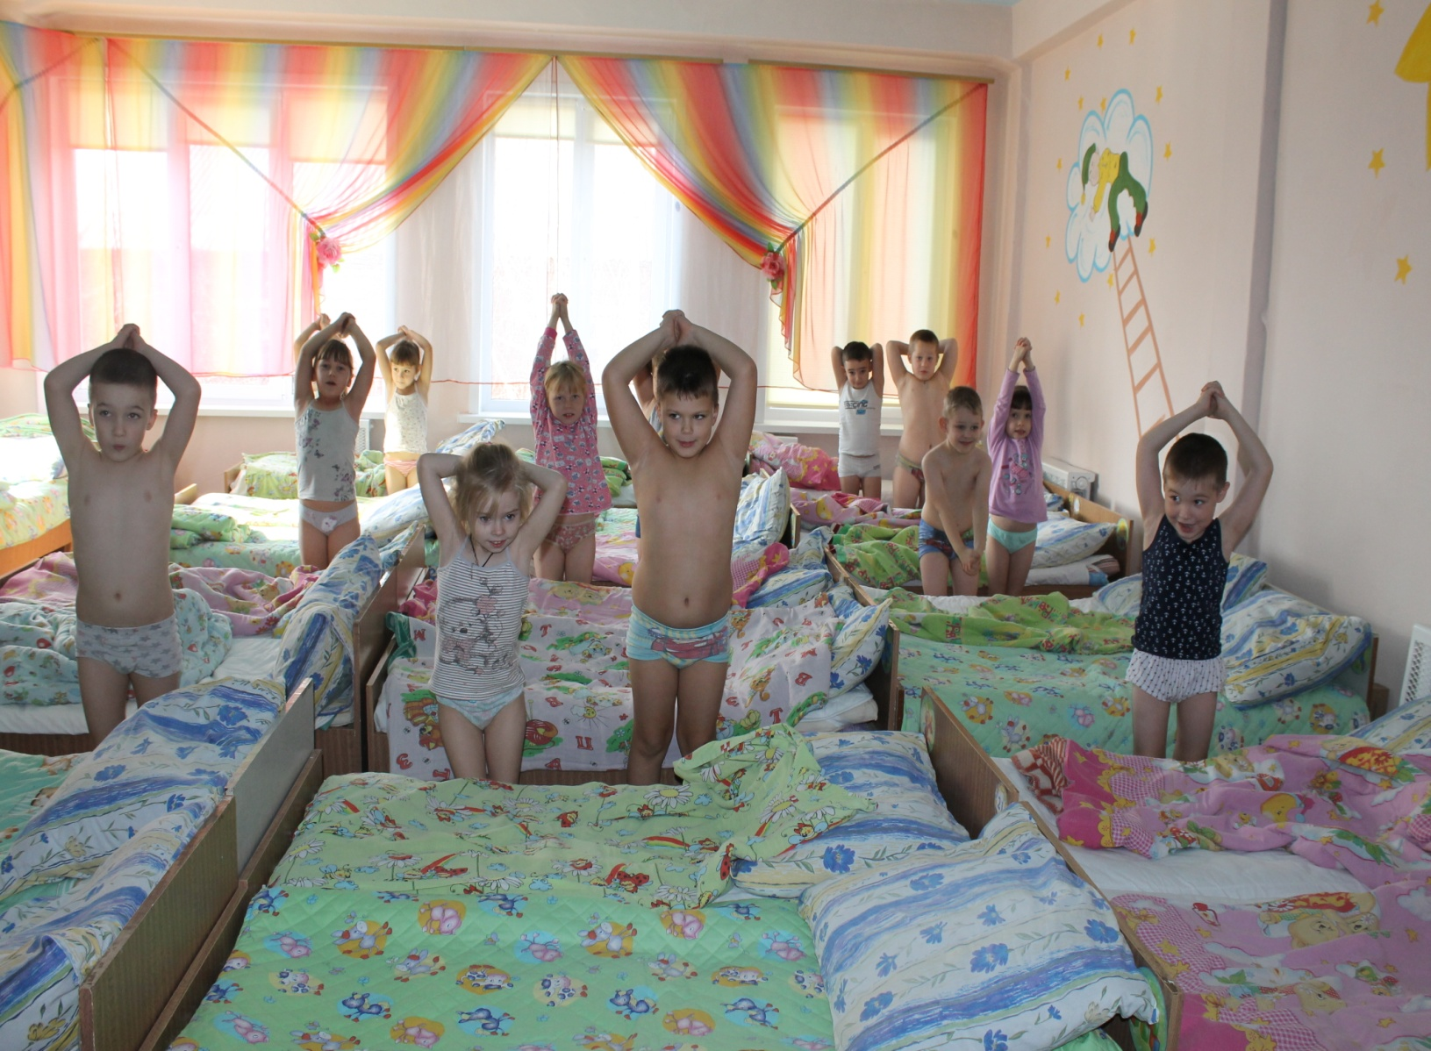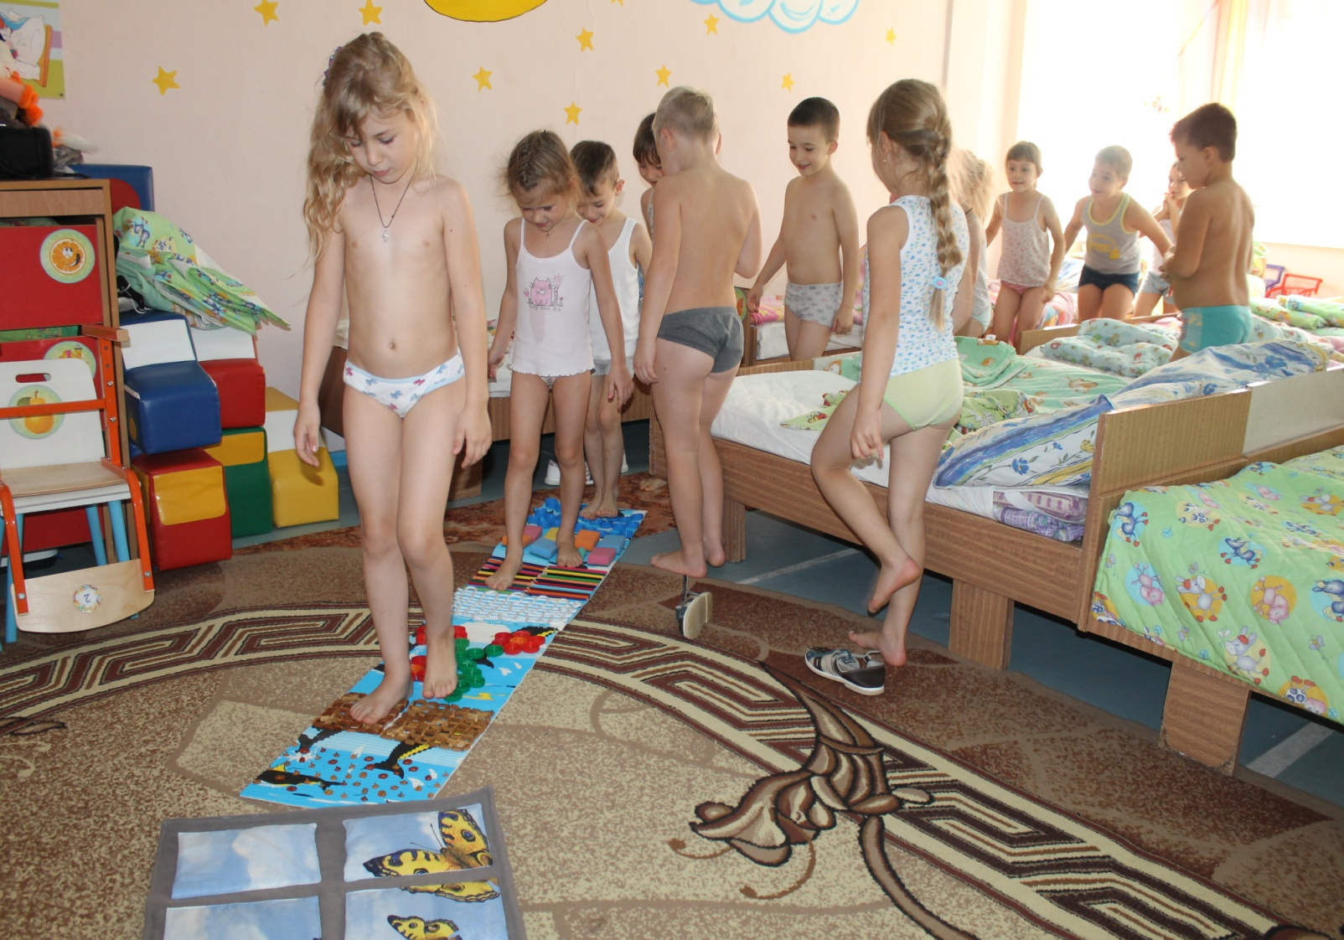
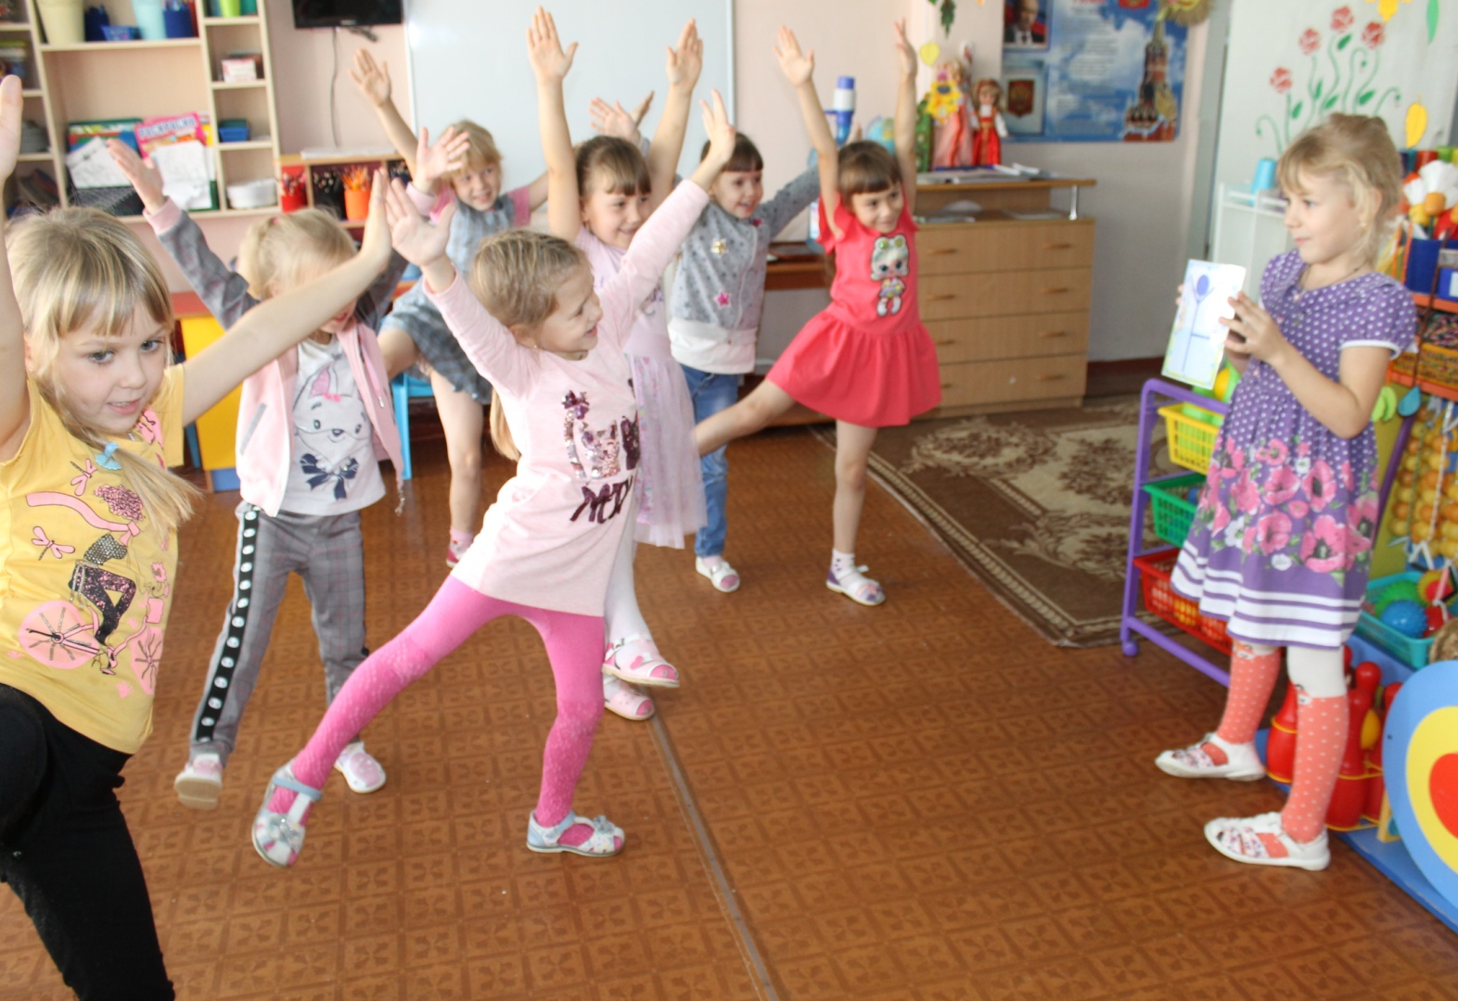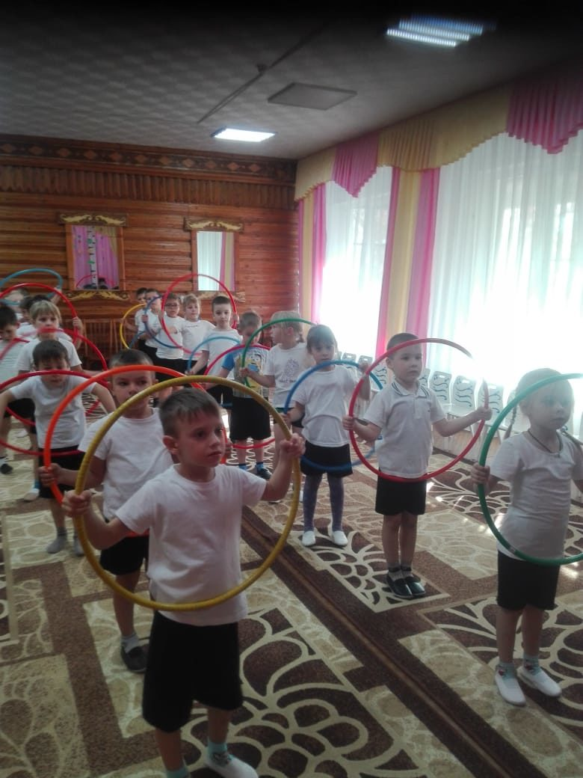
Физкультминутки, музыкальные минутки, релаксация;
Утренняя гимнастика, гимнастика пробуждения, пальчиковая гимнастика;
Закаливание: хождение босиком по гимнастическому коврику,
Физкультурные занятия, комплексы по профилактике плоскостопия и нарушения осанки, подвижные игры и игровые упражнения по желанию детей.
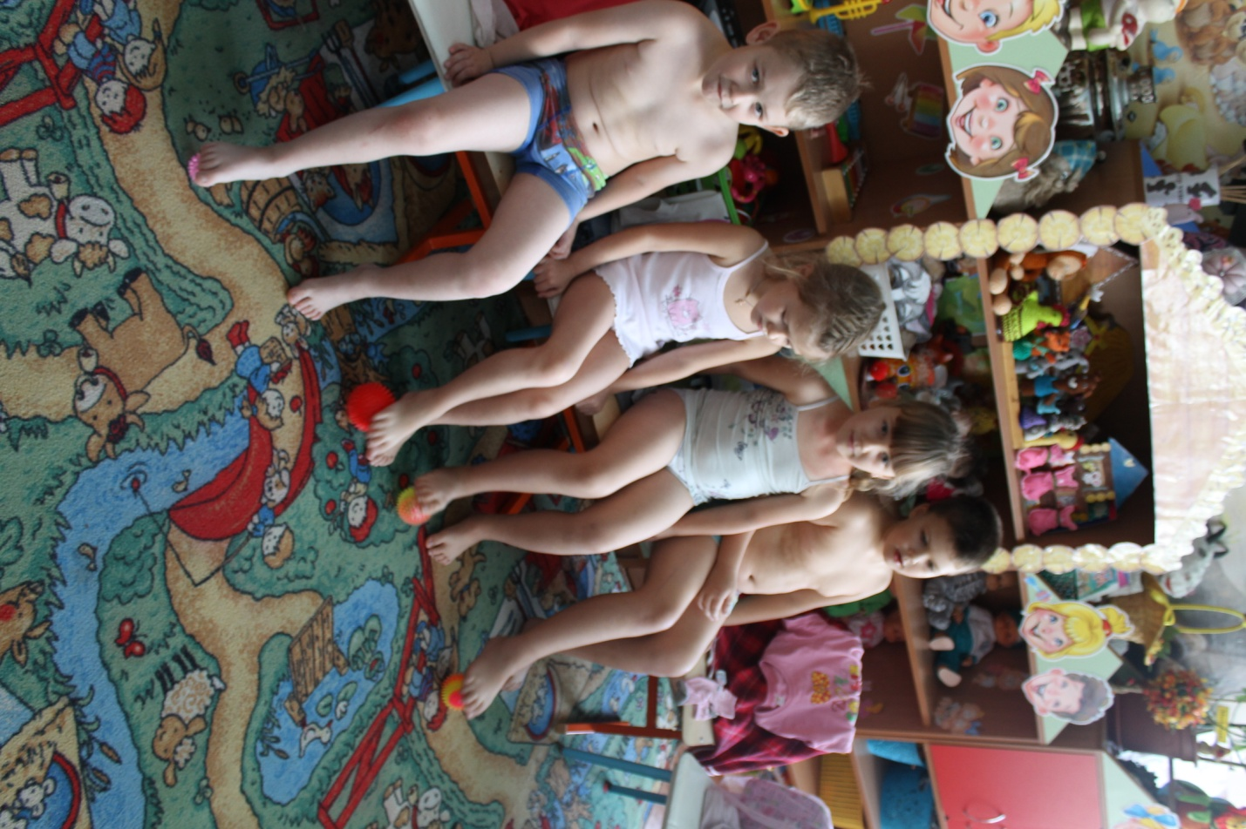
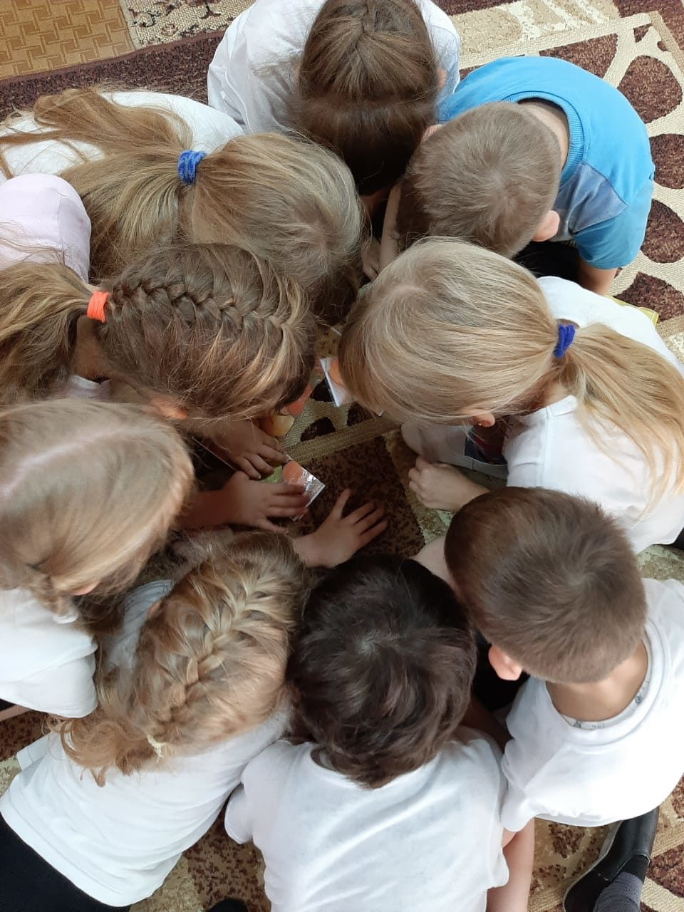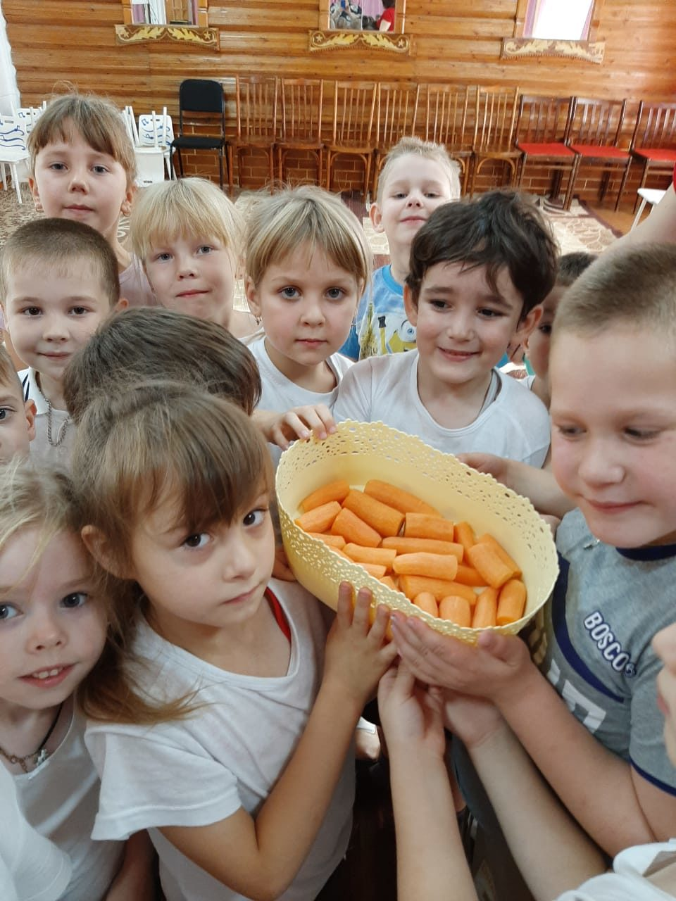
Спортивные досуги и развлечения с первоклассниками: «Малые олимпийские игры»
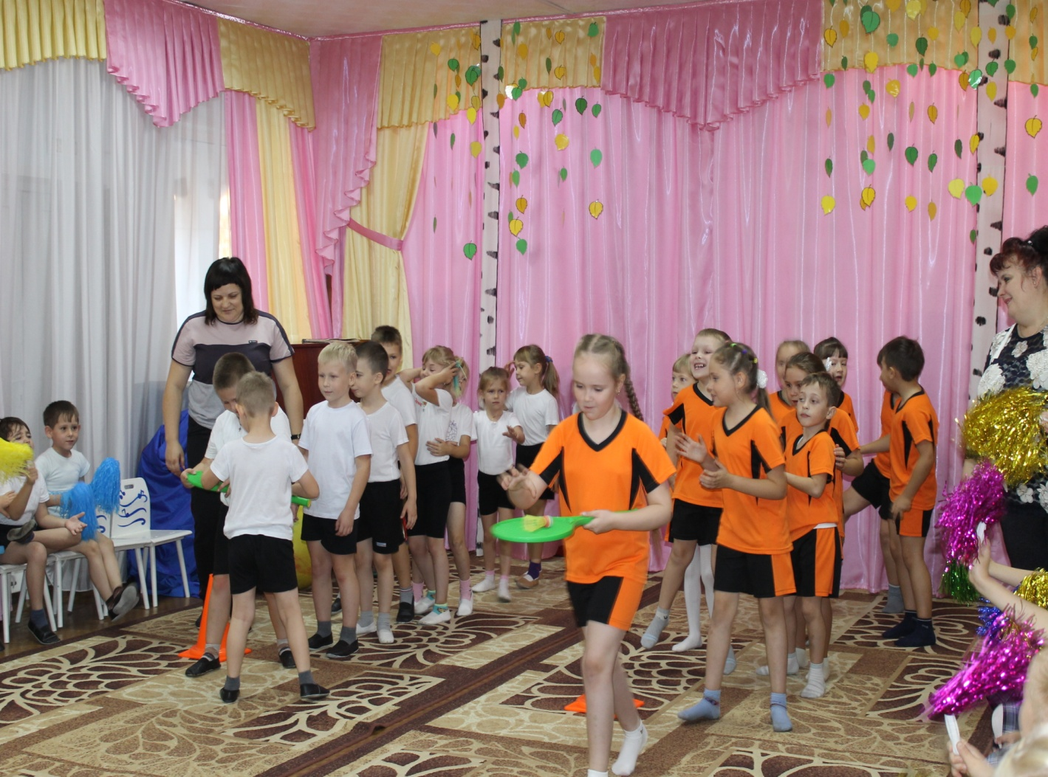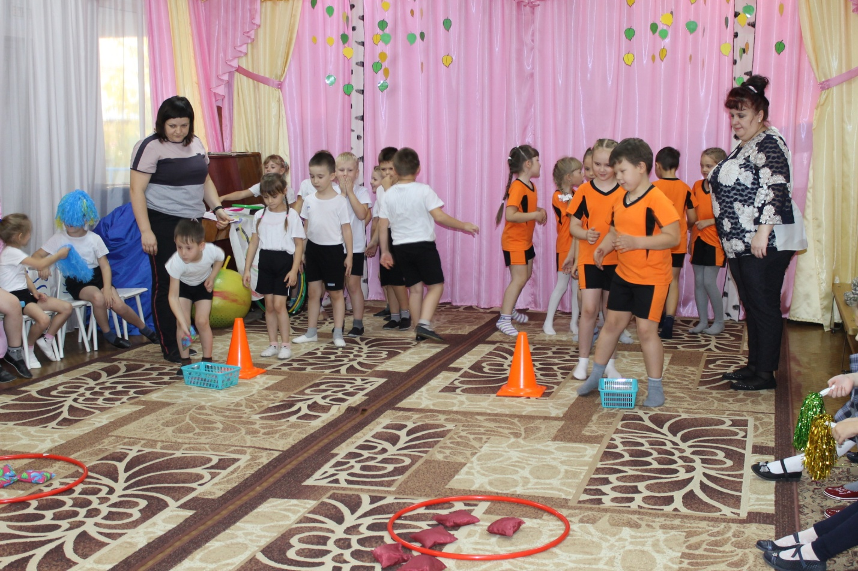
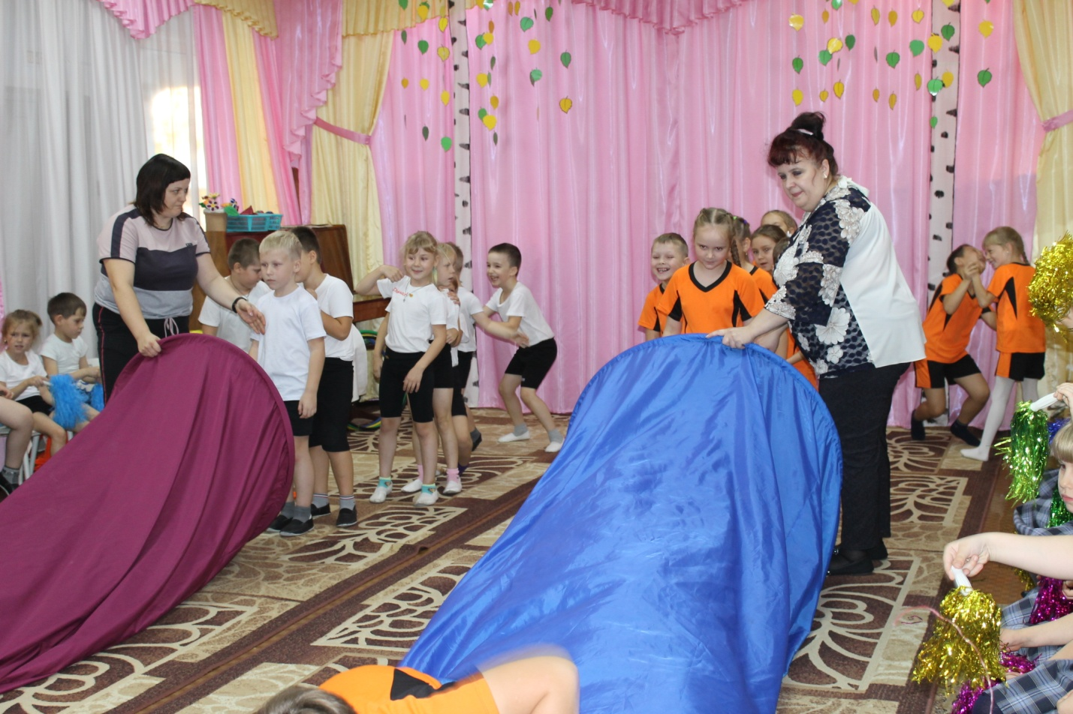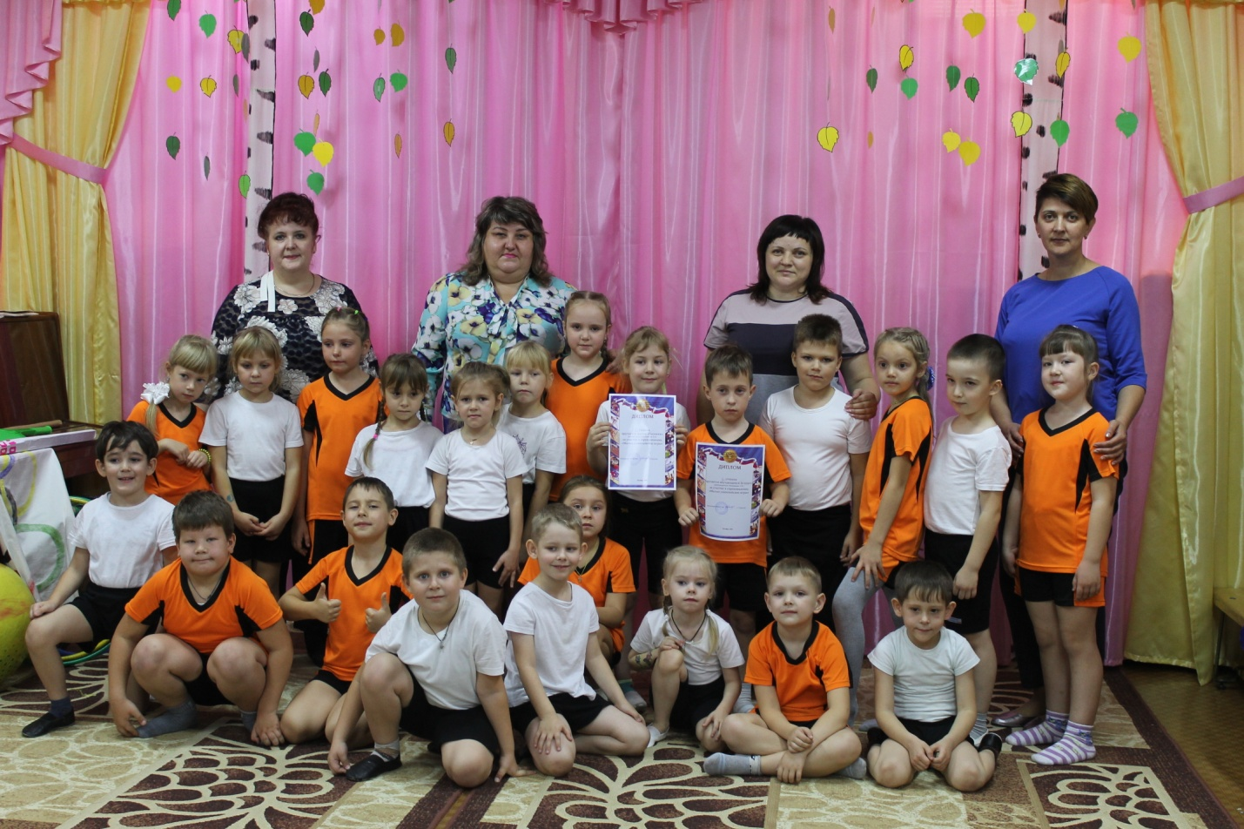
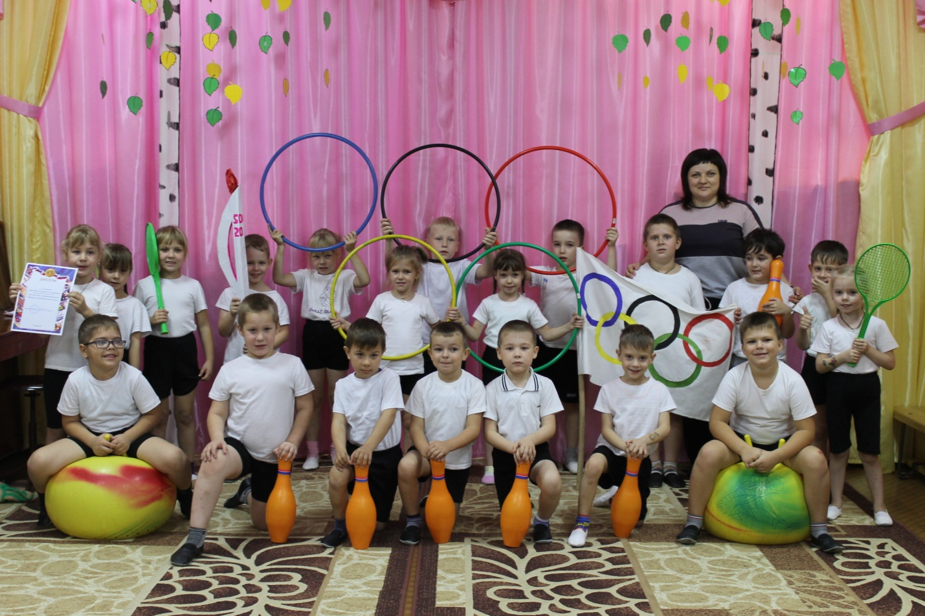
«Весёлые старты» в спортивной школе
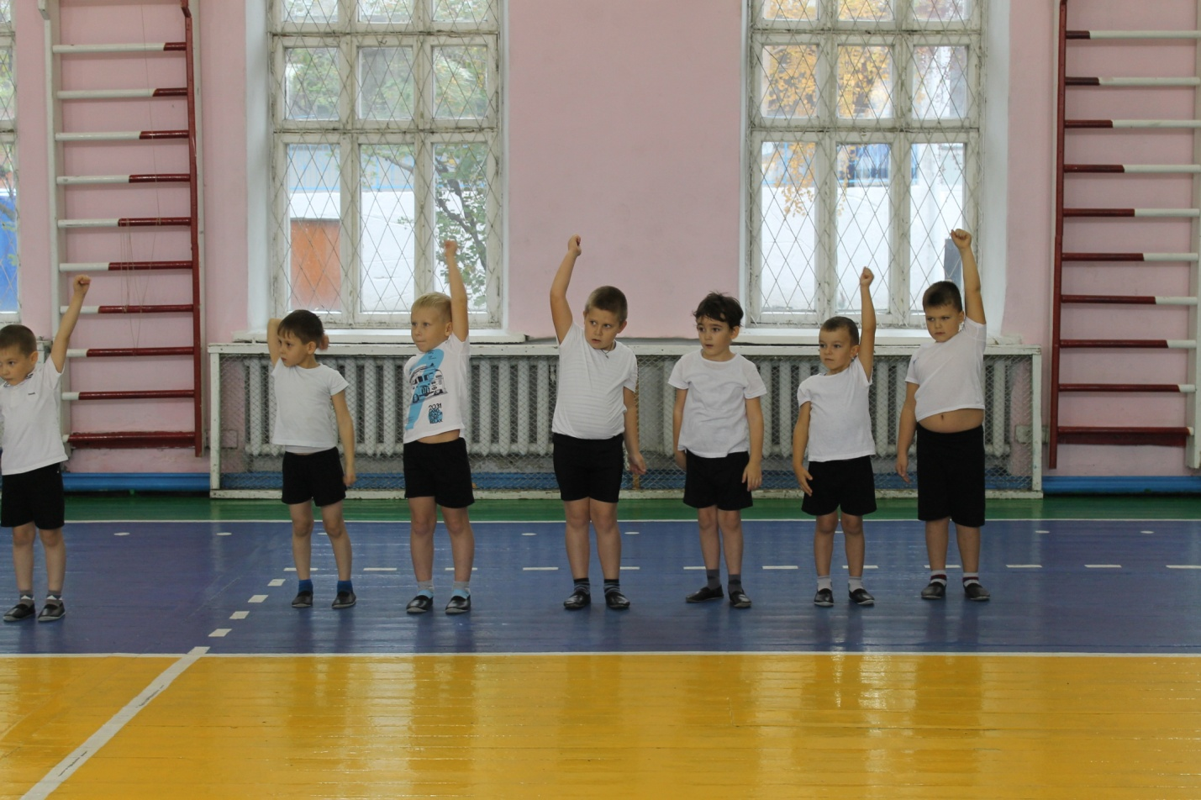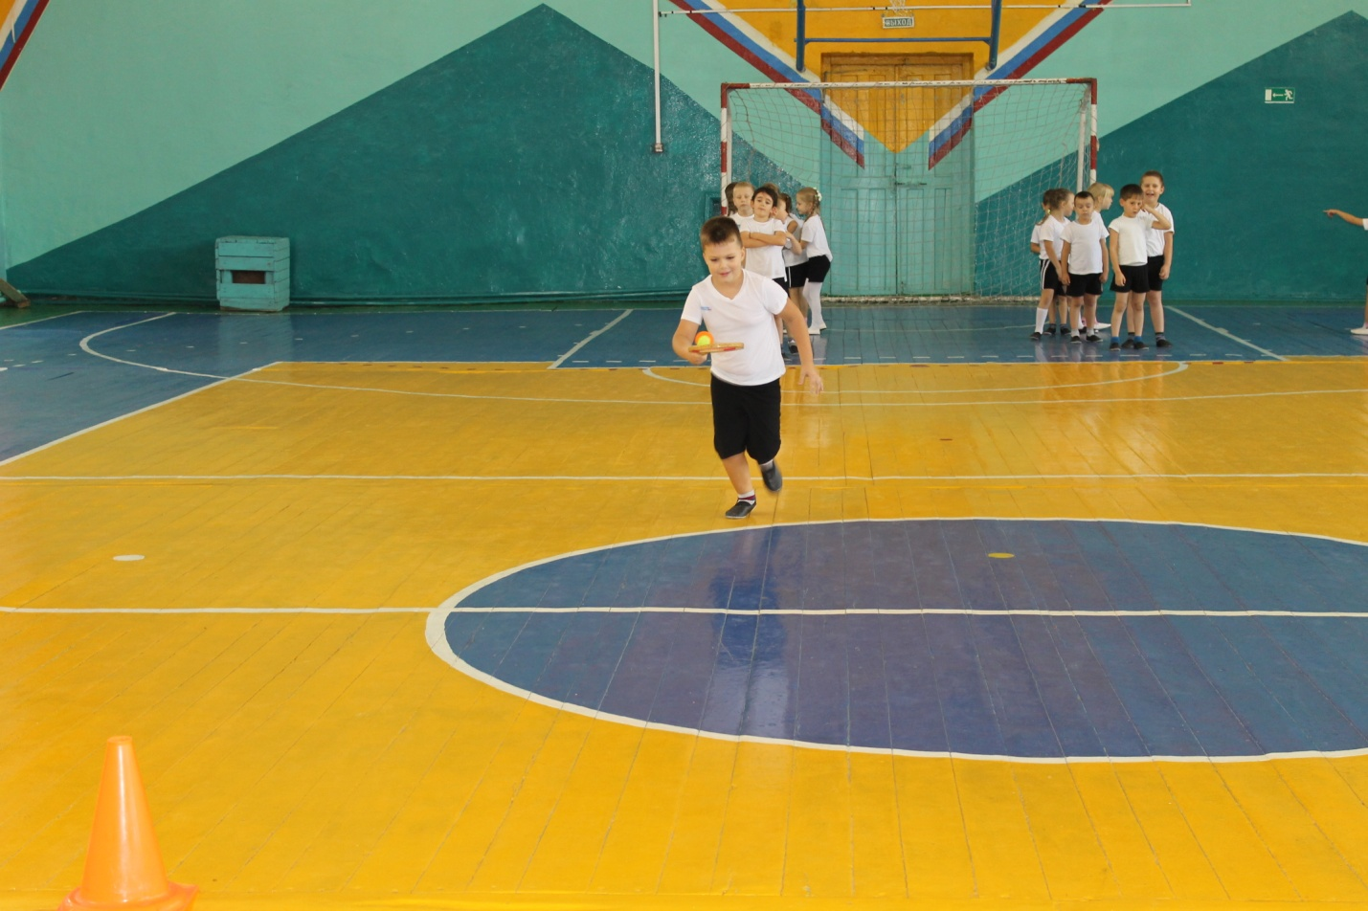

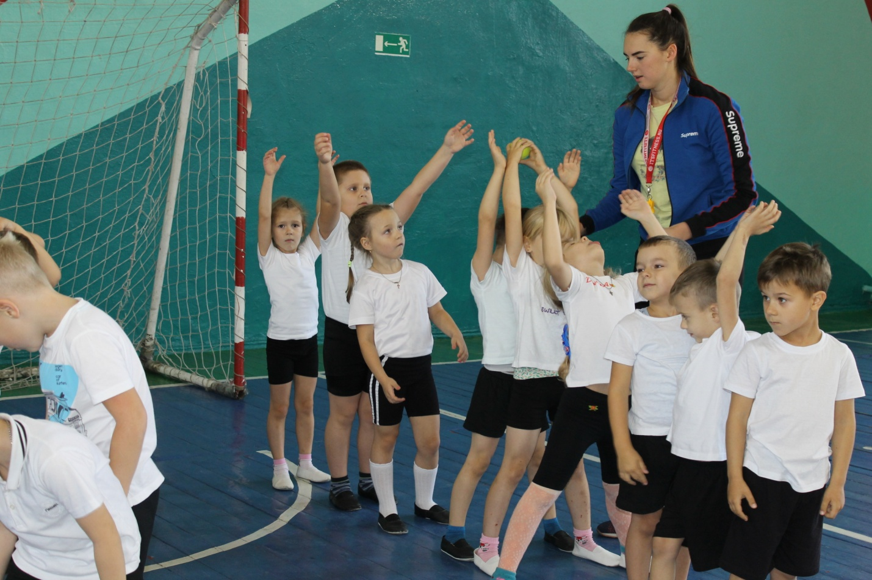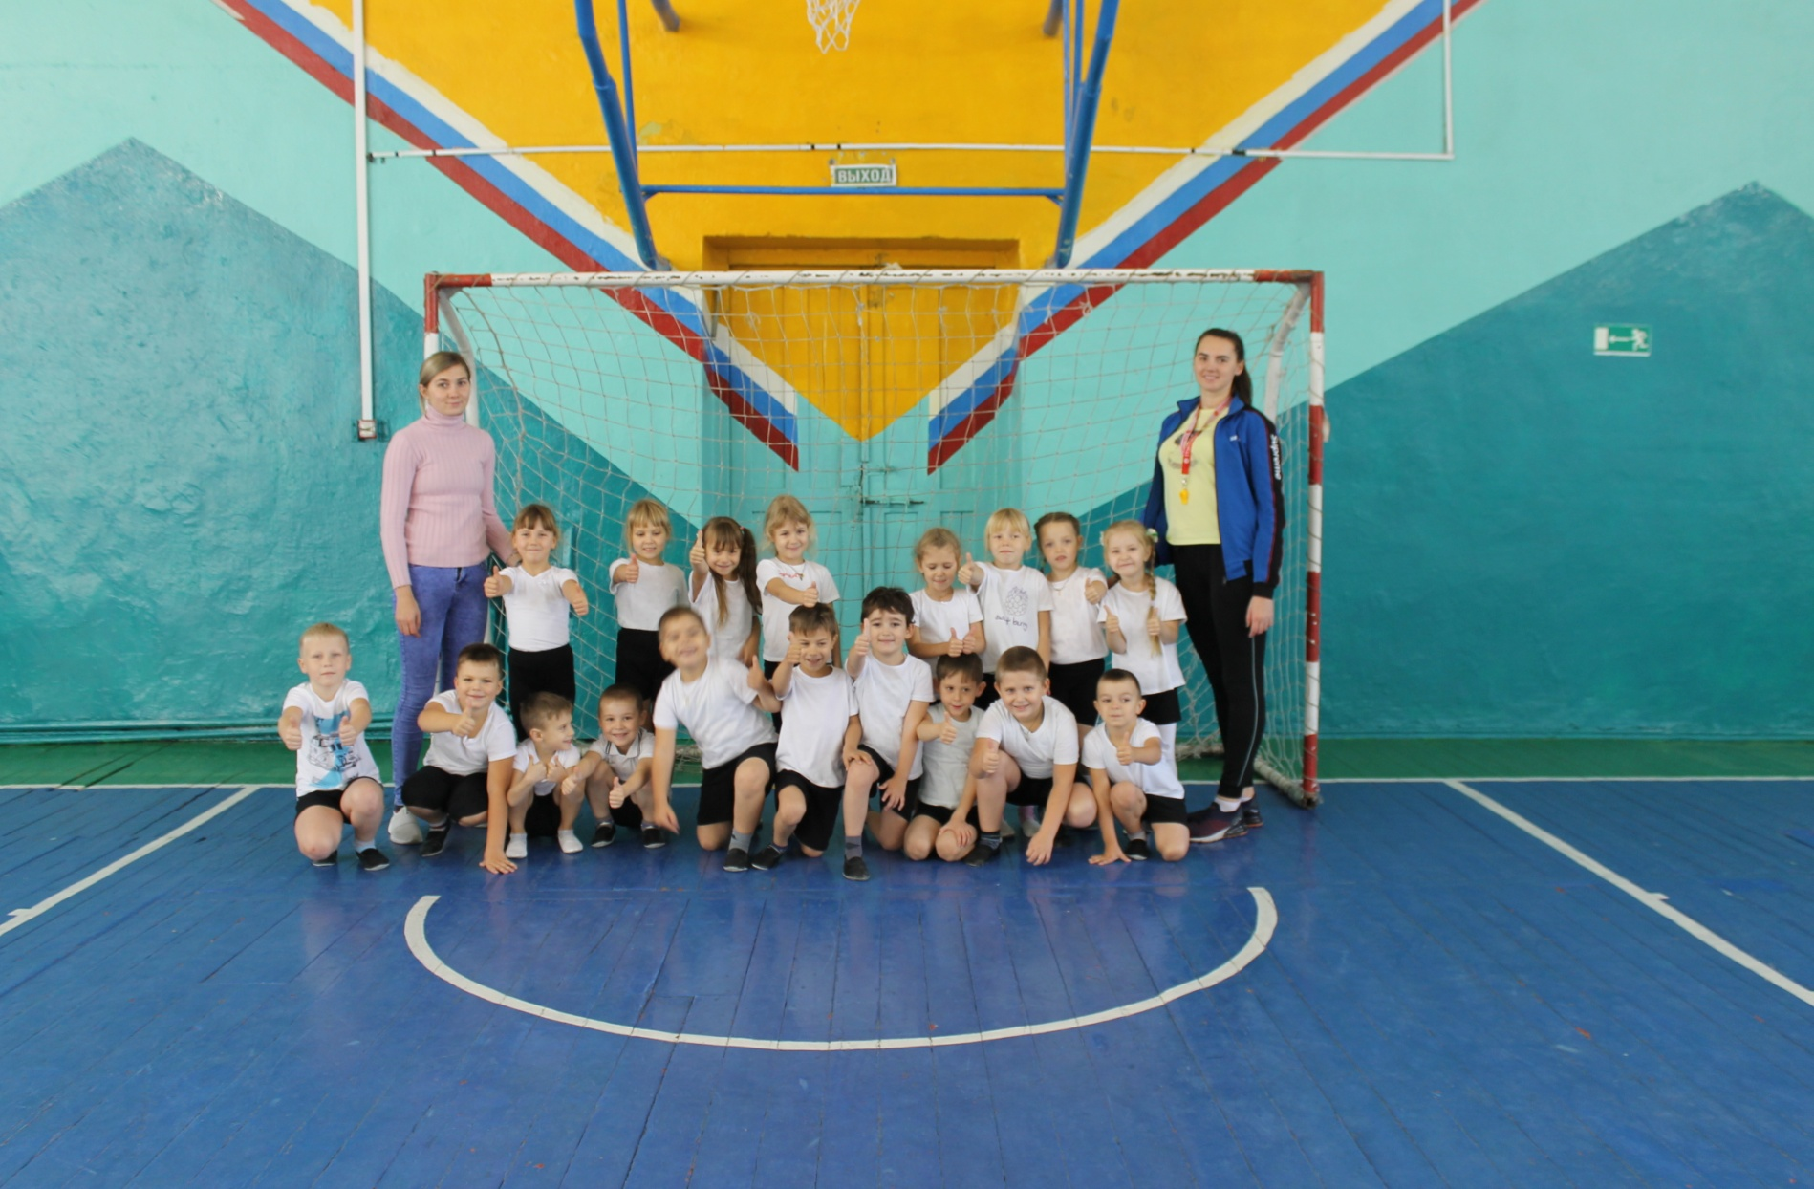

Консультации для родителей:
Консультации для родителей: «Здоровый образ жизни», «Почему детям нужно заниматься спортом?».
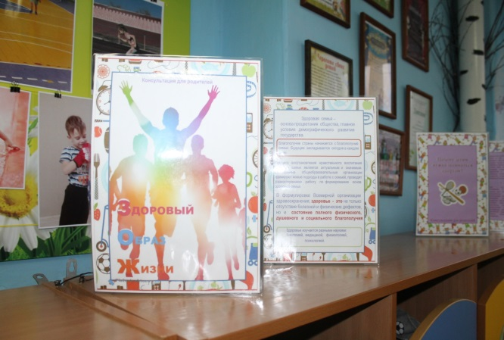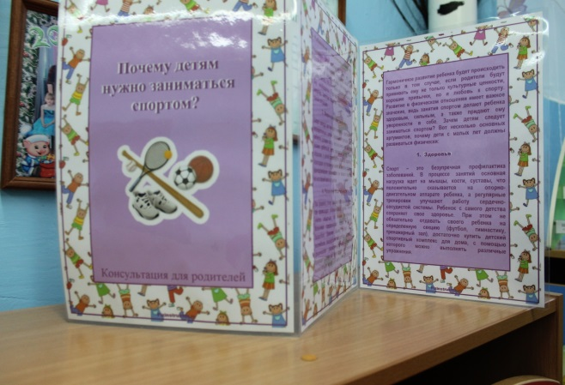
Участие родителей в проекте
Выставка рисунков «Мы за здоровый образ жизни»
Фотовыставка «Спорт и я - лучшие друзья»
Конкурс стенгазет, изготовленных родителями совместно с детьми старших групп (тема: «Спорт и я – лучшие друзья»)

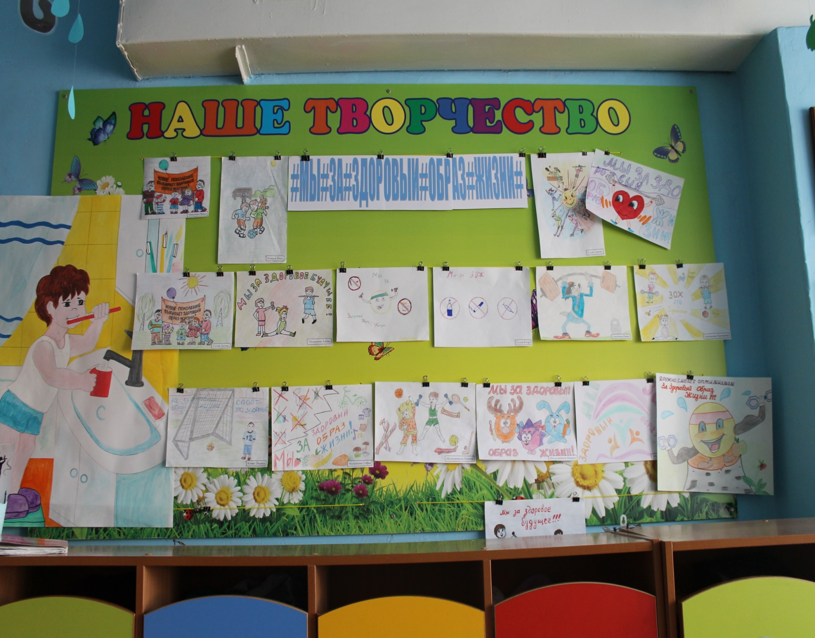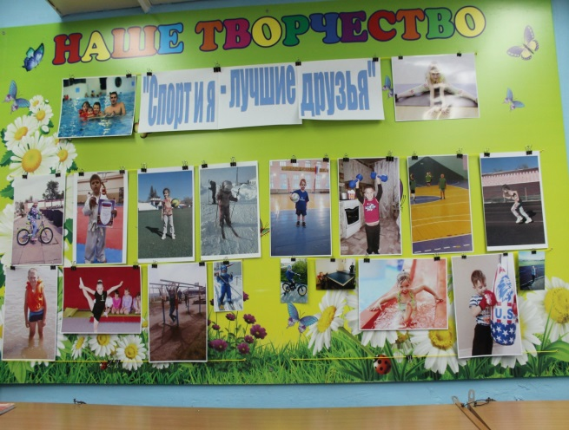
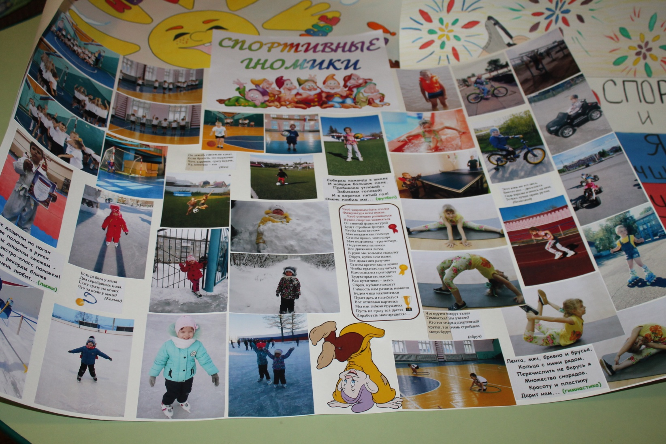
Заключительный этап
Спортивный досуг совместно с родителями воспитанников «Веселые старты родители + дети»
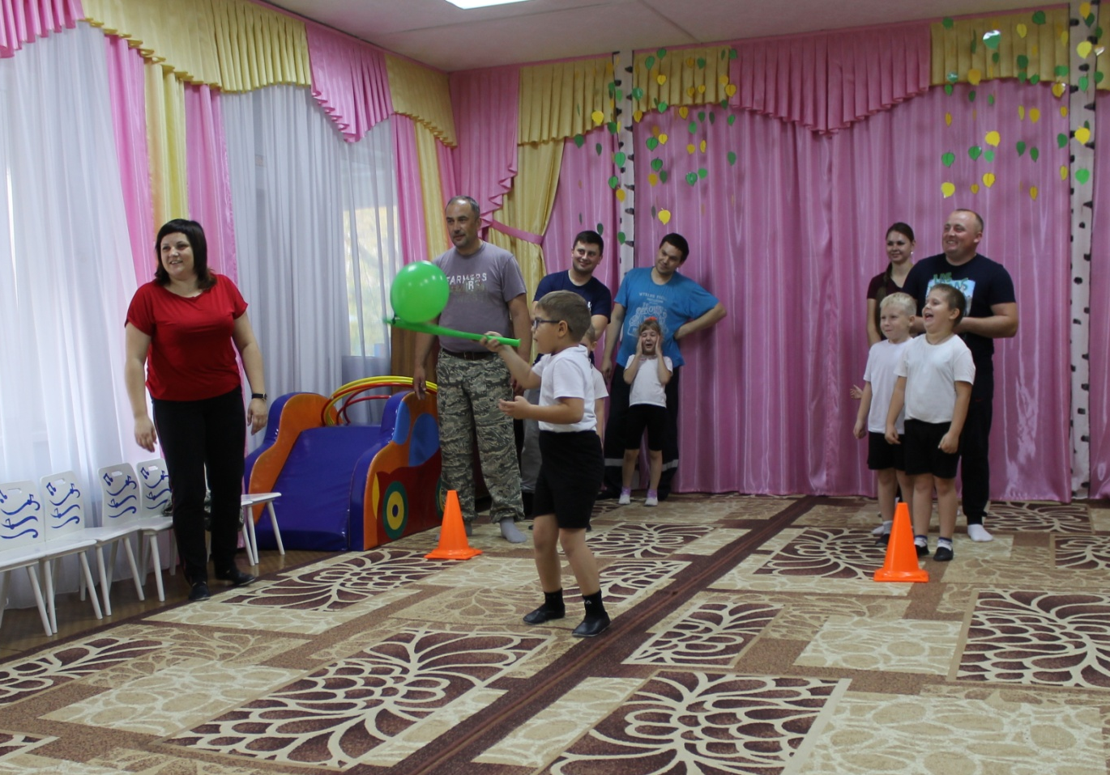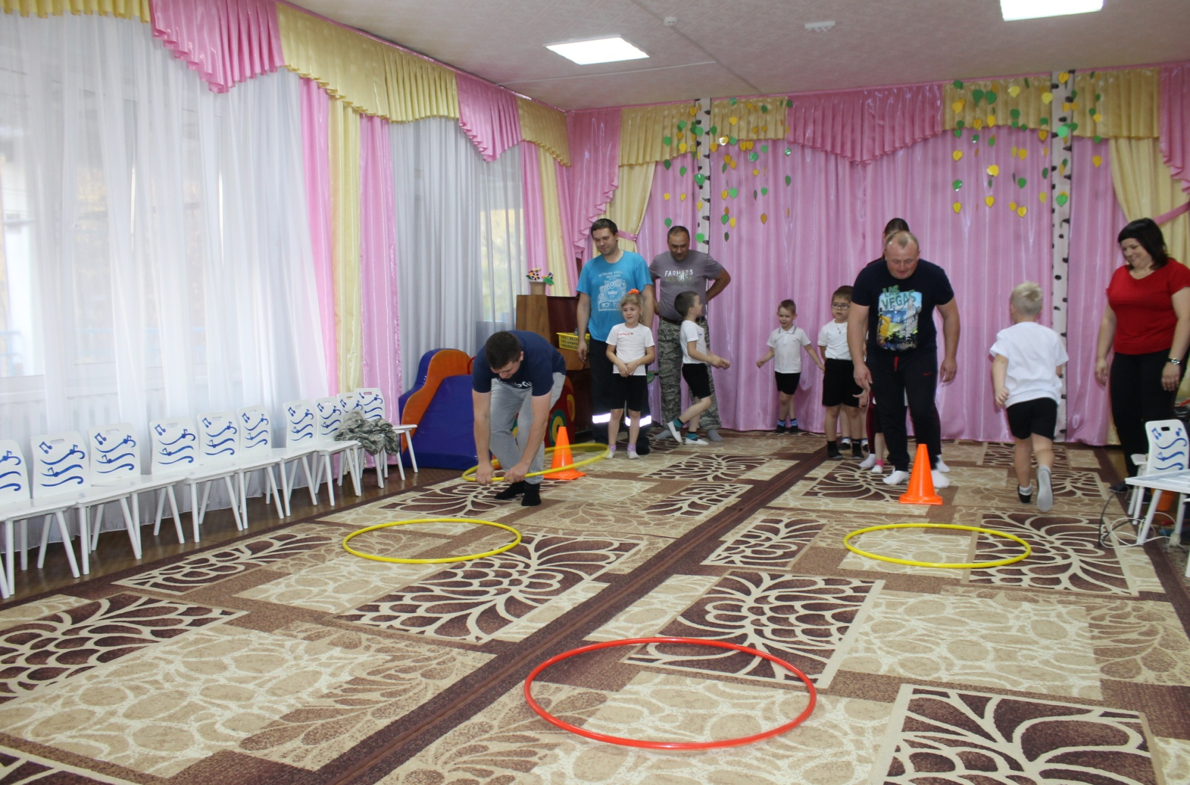
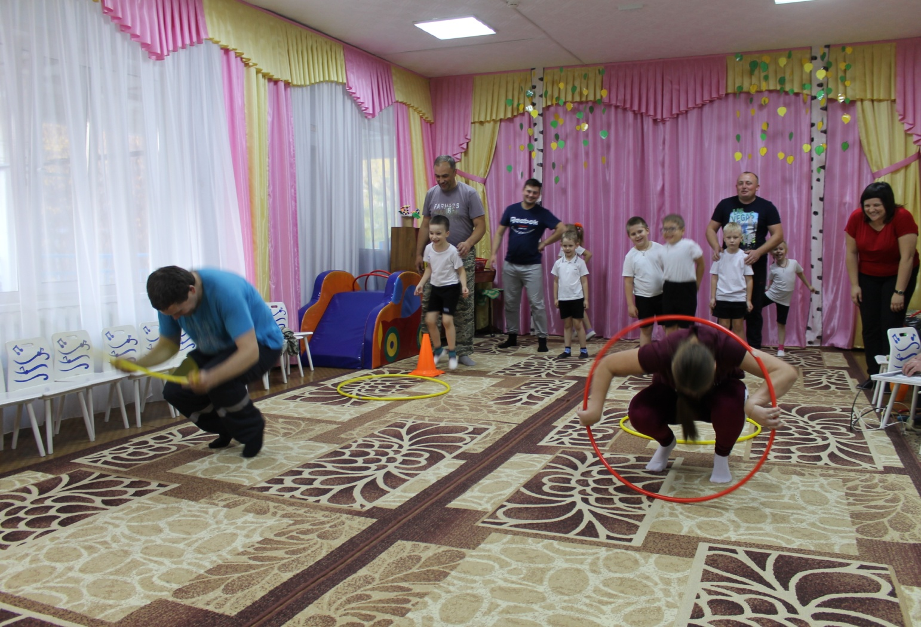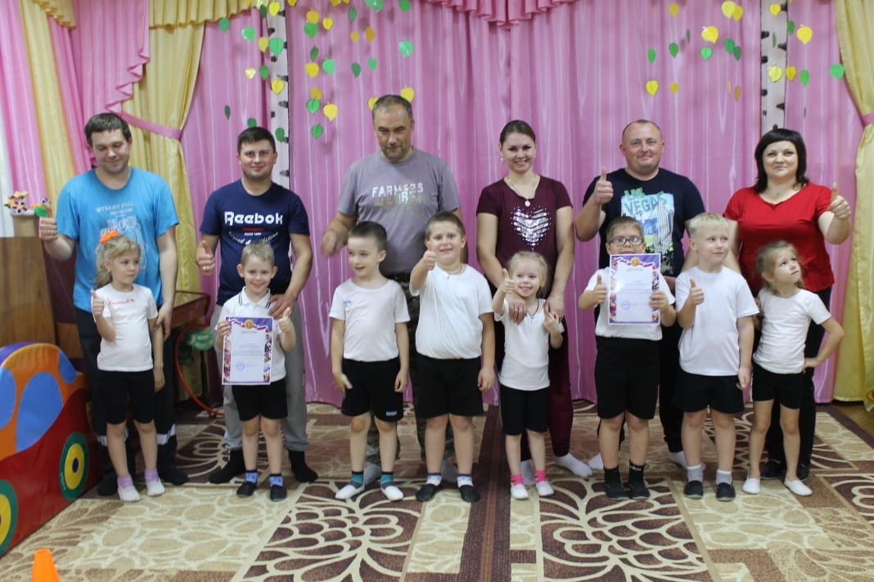

Литература
- Алямовская В. Г. Как воспитать здорового ребенка – М.: Аркти, 1993
- Веракса Н. Е. «Развитие ребенка в дошкольном детстве» - М.: Мозаика-Синтез, 2014
- «От рождения до школы» под редакцией Н. Е. Вераксы, Т. С. Комаровой, М. А. Васильевой – М. : Мозаика-Синтез, 2014
- Пензулаева Л. И. Оздоровительная гимнастика для детей 3-7 лет – М.: Мозаика-Синтез, 2009-20
- Персональный сайт воспитателя детского сада - http://lyubatumakova.ucoz.com

ПРИЛОЖЕНИЕ №1

БЕСЕДА «Я и мое здоровье»
Цель: Формирование ценностного отношения к здоровью и здоровому образу жизни.
Задачи:
- формировать любовь и осознанное отношение к выполнению упражнений и игр, которые наиболее полезны для укрепления здоровья;
- совершенствовать навыки самостоятельного выполнения общеразвивающих упражнений;
- воспитывать чувство коллективизма, сплочённости на физкультуре, взаимовыручки, умение общаться с коллективом;
- способствовать повышению общего психофизиологического тонуса ребёнка, возникновению положительного настроя, формировать элементарные умения самокоррекции работы функциональных систем организма.
Ход занятия:
Воспитатель: Дети, давайте поговорим о здоровье. Как вы думаете, какого человека можно назвать здоровым? (У здорового человека ничего не болит, он весел, бодр. Он сильный и смелый.) А кто из вас знает, что нам надо делать для того, чтобы всегда быть здоровыми? (Надо беречь себя, заниматься спортом, закаляться, правильно питаться, больше гулять на улице). Ребята, вы всё правильно сказали, значит - «Спорт - помощник, спорт - здоровье, спорт - игра, физкульт-ура!». Раз спорт очень важен для укрепления здоровья то, предлагаю вам немного им позаниматься. Давайте в начале, проверим нашу осанку и подготовимся к занятию.
ХОДЬБА:
• ходьба на носках, на пятках;
• ходьба: пятки вместе, носки врозь;
• ходьба: носки вместе, пятки врозь;
• «Паучки» - ходьба на ладонях и ступнях;
БЕГ:
- бег с высоко поднятыми коленями;
- с захлёстыванием голени;
- с прямыми ногами;
- ходьба, восстановление дыхание.
Воспитатель контролирует качество выполнения упражнений, исходные положения, подсказывает в случае затруднений.
ОРУ с мячом большого диаметра.
3 - Молодцы! Хорошо позанимались! А кто мне сейчас ответит, какую песенку поёт сердце? ( Тук-тук-тук) Правильно: тук-тук-тук. - Так бьется сердце у вашей мамы. Такую же песню исполняет и сердце у каждого из вас. Мы с вами побегали, поиграли, и сердце начало биться сильнее. Своему сердцу необходимо помогать. За день вы много двигаетесь, испытываете множество впечатлений, поэтому необходимо, вовремя отдыхать. Именно потому вы ложитесь после обеда в кроватки, а по вечерам ваши мамы и папы укладывают вас спать раньше, чем ложатся они сами, взрослые. Когда вы отдыхаете, сердце тоже отдыхает и бьется медленнее».
Дошкольники выполняют релаксацию в положении лежа на спине и замеряют частоту биения своего сердца.
«Солнечный зайчик» (Релаксационное упражнение)
Воспитатель: Представьте себе, что солнечный зайчик заглянул вам в глаза. Закройте их. Он побежал дальше по лицу. Нежно погладьте ладонями: на лбу, на носу, на ротике, на щечках, на подбородке. Поглаживайте аккуратно, чтобы не спугнуть, голову, шею, животик, руки, ноги. Он забрался за шиворот - погладьте его и там. Он не озорник - он ловит и ласкает вас, а вы погладьте его и подружитесь с ним (повторить 2-3 раза).
Воспитатель и дети разрабатывают правила, соблюдая которые можно сохранить свое здоровье. Правила 1. Регулярно занимайтесь физкультурой, бегайте и играйте.
2. Обязательно отдыхайте днем и ночью.
3. Ешьте то, что дает мама или воспитатель, - все эти продукты очень полезны.
4. Если вы больны, то лежите в постели столько времени, сколько назначил врач. Психогимнастика: «Я - доктор»
Каждый ребёнок входит в образ доктора - целителя будущего, которому всё подвластно. Доктор «лечит» поглаживанием, сочувствием.
Он приказывает органам:
• Сердечко, милое, работай хорошо, ритмично, будь добрым.
• Животик, будь мягкий: кишечник мой, работай точно и в нужное время.
• Я здоров, я никогда не буду болеть, я всегда буду весёлым, милым, красивым

ПРИЛОЖЕНИЕ №2

Беседа «Витамины я люблю - быть здоровым я хочу»
Цель:
Научить ребёнка заботиться о своём здоровье.
Беседа о витаминах:
- Вчера Кукла-мама рассказывала, что ее дети стали чаще болеть, им не хватает витаминов. Витамины очень нужны детям для укрепления организма. Её дети их очень любят. Витамины очень полезные.
- А вы, ребята, пробовали витамины? Конечно, витамины есть не только в таблетках, но и во многих продуктах. А в каких продуктах есть витамины? Нужно есть больше овощей и фруктов. В них много витаминов А, В, С, Д.
В каких продуктах они содержатся и для чего нужны.
Витамин А - морковь, рыба, сладкий перец, яйца, петрушка. Важно для зрения.
Витамин В - мясо, молоко, орехи, хлеб, курица, горох (для сердца).
Витамин С - цитрусовые, капуста, лук, редис, смородина (от простуды).
Витамин Д - солнце, рыбий жир (для косточек).
(Для лучшего запоминания использовать художественное слово).
Никогда не унываю
И улыбка на лице,
Потому что принимаю
Витамины А, Б, С.
Очень важно спозаранку,
Есть за завтраком овсянку.
Черный хлеб полезен нам
И не только по утрам.
Помни истину простую
Лучше видит только тот,
Кто жует морковь сырую,
Или сок морковный пьёт.
От простуды и ангины
Помогают апельсины.
И неплохо есть лимон
Хоть и очень кислый он.
- Я зачитаю четверостишия о продуктах. Если в них говорится о полезных вещах, то вы все вместе говорите: «Правильно, правильно, совершенно верно!». А если о том, что для здоровья вредно, вы молчите.
1. Ешь побольше апельсинов, пей морковный вкусный сок,
И тогда ты точно будешь очень строен и высок.
2. Если хочешь стройным быть, надо сладкое любить
Ешь конфеты, жуй ирис, строен, стань как кипарис.
3. Чтобы правильно питаться, вы запомните совет:
Ешьте фрукты, кашу с маслом, рыбу мед и виноград.
4. Нет полезнее продуктов - вкусных овощей и фруктов.
И Сереже и Ирине всем полезны витамины.
5. Наша Люба булки ела и ужасно растолстела.
Хочет в гости к нам прийти, в дверь не может проползти.
6. Если хочешь быть здоровым, правильно питайся,
Ешь побольше витаминов, с болезнями не знайся.
- Молодцы, обязательно скажу вашим мамам, что вы умеете выбирать полезные продукты.
- Ребята, я предлагаю вам стать «садовниками здоровья», давайте вырастим чудо-дерево (на столе карточки с продуктами, дети выбирают нужные, вешают их на дерево).
- Почему на дереве выросла морковь?
- Чем полезно молоко?
- Какой витамин в свекле?
- Какие овощи и фрукты защищают от вредных микробов?
- Мы запомним навсегда, для здоровья нам нужна витаминная еда.

ПРИЛОЖЕНИЕ №3
Опросник для детей.
1. Ребята, что такое «здоровье»?
2. Что нужно делать, чтобы быть здоровым?
3. Вы с родителями занимаетесь спортом?
4. Знаете ли вы виды спорта?
5. Какой вид спорта ваш любимый?
6. Если бы вы(ты) был(и) спортсменом (а)(и),каким видом спорта ты(вы) занимались?
7. Ты(вы) считаешь(ете) нужно заниматься спортом?
8. Быть здоровым - это хорошо? Почему?

ПРИЛОЖЕНИЕ №4
Беседа «Мое здоровье»
Здоровье - это счастье! Это когда ты весел и все у тебя получается. Здоровье нужно всем - и детям, и взрослым, и даже животным.
- Что нужно делать, чтобы быть здоровым?
Нужно хотеть и уметь заботиться о здоровье. Если не следить за своим здоровьем, можно его потерять.
Нужно ли соблюдать режим дня? Вот в детском саду соблюдается режим дня, а вы дома соблюдаете его?
А утром, перед приходом в садик вы умываетесь? Чистите зубы? Делаете зарядку? Причесываетесь?
А зачем мыть руки?
А нужно ли правильно видеть за столом, когда вы рисуете?
А зачем нам нужен носовой платок?
А что такое микробы?
Какую воду нужно пить?
Дома, вы, соблюдаете режим дня?
Скажите, здоровье нужно человеку?

ПРИЛОЖЕНИЕ №5
Беседа «Зачем нужны витамины?»
- Ребята, вчера мне рассказали, что наши дети в детском саду стали чаще болеть, им не хватает витаминов. Витамины очень нужны детям для укрепления организма. Их дети очень любят. Витамины очень полезные.
- А вы, ребята, пробовали витамины?
- А для чего нужны витамины?
Конечно, витамины есть не только в таблетках, но и во многих продуктах.
- А в каких продуктах есть витамины?
Нужно есть больше овощей и фруктов. В них много витаминов А, В, С, Д. В каких продуктах они содержатся и для чего нужны. Витамин А - морковь, рыба, сладкий перец, яйца, петрушка. Важно для зрения. Витамин В - мясо, молоко, орехи, хлеб, курица, горох (для сердца). Витамин С - цитрусовые, капуста, лук, редис, смородина (от простуды). Витамин Д - солнце, рыбий жир (для косточек).
Вы запомнили, а теперь скажите, где еще мы можем встретить витамины?
ПРИЛОЖЕНИЕ №6
Игровая ситуация «Как защититься от микробов?»
Ребята, а вы знаете, кто такие микробы? Представьте, в нашей группе поселился микроб. Что вы будете делать? (ответы детей).
Микробы они очень маленькие и живые. Они попадают в организм и вызывают болезни. Они живут на грязных руках. Они боятся мыла.
Микроб - ужасно вредное животное, Коварное и главное щекотное. Такое вот животное и в живот залезет, и спокойно там живет. Залезет шалопай, где захочет. Гуляет по больному и щекочется. Он горд, что столько от него хлопот: И насморк, и чихание.
- Вы, ребята, моете руки перед едой? Ой, братец микроб хитер, если ты не помыл руки, ты станешь выглядеть через некоторое время больным и простужены. «Постой-ка, у тебя горячий лоб. Наверное, в тебе сидит микроб!»
Вместе с детьми можно рассмотреть ситуации защиты от микробов и сделать вывод, который дети должны хорошо усвоить: не есть и не пить на улице; всегда мыть руки с мылом, вернувшись с улицы, перед едой, после туалета.
- Что мы делаем, чтобы защитить себя от микробов? (есть только мытые овощи и фрукты; когда чихаешь или кашляешь, закрывать рот и нос платком; есть только из чистой посуды).

ПРИЛОЖЕНИЕ №7
Дидактическая игра «Полезные продукты»
Воспитатель:
- Я зачитаю четверостишия о продуктах. Если в них говорится о полезных вещах, то вы все вместе говорите: «Правильно, правильно, совершенно верно! ». А если о том, что для здоровья вредно, вы молчите.
1. Ешь побольше апельсинов, пей морковный вкусный сок, И тогда ты точно будешь очень строен и высок.
2. Если хочешь стройным быть, надо сладкое любить. Ешь конфеты, жуй ирис, строен, стань как кипарис.
3. Чтобы правильно питаться, вы запомните совет: Ешьте фрукты, кашу с маслом, рыбу мед и виноград.
4. Нет полезнее продуктов - вкусных овощей и фруктов. И Сереже и Ирине всем полезны витамины.
5. Наша Люба булки ела и ужасно растолстела. Хочет в гости к нам прийти, в дверь не может проползти.
6. Если хочешь быть здоровым, правильно питайся, Ешь больше витаминов, с болезнями не знайся.
Ребята, вы молодцы, обязательно скажу вашим родителям, что вы умеете выбирать полезные продукты.
ПРИЛОЖЕНИЕ №8
Беседа «Зачем людям спорт?»
Ребята, вы любите заниматься спортом?
Спорт - это что?
Зачем люди занимаются спортом?
Игровая ситуация: «Я плохо бегаю, каким видом спорта, я должна заниматься?... плаваю?...не умею кататься на коньках?....плохо прыгаю?...
Вывод: если заниматься спортом, то ты будешь сильным, ловким, крепким, здоровым.

ПРИЛОЖЕНИЕ №9
Загадки про спорт и здоровый образ жизни
Любого ударишь –
Он злится и плачет.
А этого стукнешь –
От радости скачет!
То выше, то ниже,
То низом, то вскачь.
Кто он, догадался?
Резиновый ...(Мяч)
Он лежать совсем не хочет.
Если бросить, он подскочит.
Чуть ударишь, сразу вскачь,
Ну, конечно - это ... (Мяч)
Силачом я стать решил,
К силачу я поспешил:
- Расскажите вот о чем,
Как вы стали силачом?
Улыбнулся он в ответ:
- Очень просто. Много лет,
Ежедневно, встав с постели,
Поднимаю я ...(Гантели)
Есть лужайка в нашей школе,
А на ней козлы и кони.
Кувыркаемся мы тут
Ровно сорок пять минут.
В школе - кони и лужайка?!
Что за чудо, угадай-ка!(Спортзал)
Зеленый луг,
Сто скамеек вокруг,
От ворот до ворот
Бойко бегает народ.
На воротах этих
Рыбацкие сети.(Стадион)
Деревянные кони по снегу скачут,
А в снег не проваливаются. (Лыжи)
На снегу две полосы,
Удивились две лисы.
Подошла одна поближе:
Здесь бежали чьи-то ... (Лыжи)
На белом просторе
Ддве ровные строчки,
А рядом бегут
Запятые да точки. (Лыжня)
Кто по снегу быстро мчится,
Провалиться не боится? (Лыжник)
Ног от радости не чуя,
С горки страшной вниз лечу я.
Стал мне спорт родней и ближе,
Кто помог мне, дети? (Лыжи)
Он на вид - одна доска,
Но зато названьем горд,
Он зовется…(Сноуборд)
Есть ребята у меня
Два серебряных коня.
Езжу сразу на обоих
Что за кони у меня? (Коньки)
Кто на льду меня догонит?
Мы бежим вперегонки.
А несут меня не кони,
А блестящие ... (Коньки)
Палка в виде запятой
Гонит шайбу пред собой. (Клюшка)
Во дворе с утра игра,
Разыгралась детвора.
Крики: «шайбу!», «мимо!», «бей!» -
Там идёт игра - ... (Хоккей)
Этот конь не ест овса,
Вместо ног - два колеса.
Сядь верхом и мчись на нем,
Только лучше правь рулем. (Велосипед)
Не похож я на коня,
Хоть седло есть у меня.
Спицы есть. Они, признаться,
Для вязанья не годятся.
Не будильник, не трамвай,
Но звонить умею, знай! (Велосипед)
Ранним утром вдоль дороги
На траве блестит роса,
По дороге едут ноги
И бегут два колеса.
У загадки есть ответ –
Это мой ... (Велосипед)
Эстафета нелегка.
Жду команду для рывка. (Старт)
ПРИЛОЖЕНИЕ №10
Пословицы и поговорки про спорт и здоровый образ жизни
Закаляй свое тело с пользой для дела.
Холода не бойся, сам по пояс мойся.
Кто спортом занимается, тот силы набирается.
Солнце, воздух и вода помогают нам всегда.
Кто любит спорт, тот здоров и бодр.
И смекалка нужна, и закалка важна.
В здоровом теле здоровый дух.
Паруса да снасти у спортсмена во власти.
Смолоду закалишься, на весь век сгодишься.
Солнце, воздух и вода - наши верные друзья.
Начинай новую жизнь не с понедельника, а с утренней зарядки.
Крепок телом - богат и делом.
Со спортом не дружишь - не раз о том потужишь.
Пешком ходить - долго жить.
Отдай спорту время, а взамен получи здоровье.

ПРИЛОЖЕНИЕ №11

Консультации для родителей
«Здоровый образ жизни ваших детей»
Дети, как известно, продукт своей среды - она формирует их сознание,
привычки. Поэтому здоровый образ жизни необходимо формировать именно
начиная с детского возраста: забота о собственном здоровье как основной ценности станет естественной формой поведения.
Так что же такое здоровье? Казалось бы, самый простой ответ должен гласить, что здоровье - это отсутствие болезней. Но для объяснения ребёнку этого недостаточно. Здоровье - это счастье! Здоровье - это когда ты весел и всё у тебя получается. Здоровье нужно всем - и детям, и взрослым, и даже животным. В формировании понятий о здоровом образе жизни, нужно дать понять детям, что нужно делать, чтобы быть здоровым? Нужно хотеть и уметь заботиться о здоровье. Если не следить за здоровьем, можно его потерять.
Понятие о здоровом образе жизни включает в себя много аспектов.
Это во-первых: соблюдение режима дня.
В детском саду режим соблюдается, так как это является одним из важных условий обеспечения деятельности дошкольного учреждения. А вот дома режим соблюдается не всегда, нужно приучать детей рано ложиться и рано вставать.
Во-вторых: это культурно-гигиенические навыки.
Дети должны уметь правильно умываться, знать, для чего это надо делать: чтобы быть чистым, хорошо выглядеть, чтобы было приятно, и кожа была здоровой, чтобы быть закалённым, чтобы смыть микробы.
Для закрепления навыков рекомендуется использовать художественное слово, инсценировки игровых ситуаций.
Мойся мыло! Не ленись!
Не выскальзывай, не злись!
Ты зачем опять упало?
Буду мыть тебя сначала!
О микробах:
Микроб - ужасно вредное животное,
Коварное и главное щекотное.
Такое вот животное в живот
Залезет - и спокойно там живёт.
Залезет шалопай, и где захочется
Гуляет по больному и щекочется.
Он горд, что столько от него хлопот:
И насморк, и чихание и пот.
Вы, дети, мыли руки перед ужином?
Ой, братец Лис, ты выглядишь простуженным.
Постой- ка, у тебя горячий лоб.
Наверное, в тебе сидит микроб!
Вместе с детьми рассматривайте ситуации защиты от микробов и делайте вывод, который дети должны хорошо усвоить: не есть и не пить на улице; всегда мыть руки с мылом, вернувшись с улицы, перед едой, после туалета. Предложить детям посчитать, сколько раз в день им приходится мыть руки; есть только мытые овощи и фрукты; когда чихаешь или кашляешь, закрывать рот и нос платком; есть только из чистой посуды.
В-третьих: это гимнастика, двигательная деятельность, закаливание и подвижные игры. Если человек будет заниматься спортом, он проживёт дольше. «Береги здоровье смолоду». Дети должны знать, почему так говорят. Обязательно ежедневно проводить гимнастику.
В-четвёртых: культура питания. Обыгрывание ситуаций «В гости к Мишутке» и «Вини - Пух в гостях у Кролика», рассматривание и обсуждение картинок к играм: «Осторожно, вирус», «Будь здоров!». Рассказать детям, что в овощах и фруктах много витаминов А, В, С, Д, в каких продуктах они содержаться и для чего они нужны. Для лучшего запоминания можно использовать художественное слово.
Никогда не унываю,
И улыбка на лице,
Потому что принимаю
Витамины А, В, С.
Очень важно спозаранку,
Есть за завтраком овсянку.
Чёрный хлеб полезен нам,
И не только по утрам.
Помни истину простую,
Лучше видит только тот,
Кто жуёт морковь сырую,
Или сок морковный пьёт.
От простуды и ангины
Помогают апельсины.
Ну, а лучше съесть лимон
Хоть и очень кислый он.
Помогают в формировании культуры здорового образа жизни игры по Основам Безопасной Жизни и по Правилам Дорожного Движения.
Только говорить о значимости здоровья - это мало; надо предпринимать повседневные, пусть мелкие, но обязательно многочисленные шаги. Тогда непременно сложится тот здоровый фундамент, на котором в дальнейшем может быть выстроено прекрасное здание человеческой жизни. Так давайте уже с самых ранних лет учить наших детей беречь своё здоровье и заботиться о нём! «Движение - основа здоровья».
Насколько важно движение в человеческой жизни известно каждому. Но между знанием и практикой часто расстояние бывает очень большим. А между тем известно также и то, что люди, тренирующие свою мышечную систему пусть даже совсем небольшой, но обязательно повседневной активностью гораздо менее подвержены несчастным случаям и болезням. Статистические данные из практики детских врачей врачебных комиссий и страховых компаний свидетельствуют о чрезвычайной важности движения и правильного питания в жизни детей и взрослых.
Очень простые, нескучные советы родителям по проблеме: «Движение и здоровье». Человеческий мозг особенно это касается бессознательного мышления, напитывается впечатлениями. В дальнейшем 80% нашей деятельности руководствуется этим бессознательным опытом. Поэтому чрезвычайно важную роль играют просвещения детей в вопросах потребностей здорового тела, обучение, тренировка, как в детском саду, так и в семье. Детям необходимо объяснять значимость не только тех или иных действий и привычек, но и это главное - подавать собственный пример.
Делайте утреннюю зарядку, больше двигайтесь, занимайтесь физкультурой и спортом, ведите здоровый образ жизни, привлекайте к активным действиям детей и они вырастут здоровыми и преуспевающими людьми. Родители для детей - непререкаемый авторитет, примет для подражания.
Уже с малых лет учите детей беречь свое здоровье и заботиться о нем. Совместные занятия сплачивают, объединяют детей и взрослых. Позиция родителей во многом определяет отношение детей к физической культуре и спорту. Если взрослые ведут здоровый образ жизни, регулярно вместе с детьми выполняют хотя бы простейшие физические упражнения, подвижны, легки на подъем, это является «благодатной почвой», на которой взойдут добрые всходы - крепкие, здоровые, любящие физкультуру дети.
Только говорить о значимости здоровья - это мало.
Надо предпринимать повседневные пусть мелкие, но обязательно многочисленные шаги. Тогда непременно сложится тот здоровый фундамент, на котором в дальнейшем может быть выстроено прекрасное здание человеческой жизни.
Чаще участвуйте в физкультурно-спортивных мероприятиях, проводимых в детском саду. Дети радуются присутствию взрослых и гордятся своими родителями. Спортивные праздники, в которых соревнуются семейные команды, сплачивают семью, приносят много радости и запоминаются взрослым и детям надолго.
Устраивайте праздники детям дома, не жалейте для этого времени и сил. Все это окупиться здоровьем вашего ребенка его активной жизнеутверждающей позицией, дальнейшим преуспеванием в жизни.
Лучшие дни проведения - суббота, воскресенье, праздники, каникулы, отпуск.
Командовать может любой - мама, папа, дедушка, бабушка, сын или дочь, тетя, дядя и т.д. Можно «периоды» разделить и тогда каждый отвечает за свое «мероприятие» свой отрезок времени.
Утром, еще в постели сделайте несколько упражнений по растяжке мышц:
- Лечь на спину, вытянув ноги и руки, потянуться всем телом;
- Напрячь стопы ног, носочки;
- Отводя руки далеко за голову, расправить ладони, вытянуть пальцы, вдохнуть;
- Затем расслабиться, перенеся руки вдоль туловища, выдохнуть.
Упражнение хорошо сопровождать мыслями или словами, произнося их шепотом или вслух: «Доброе утро! Как хорошо! Я здоров! Все здоровы! Я люблю свою семью!»
- Из того же исходного положения подложив руки согнутых в локтях под голову, вытянув ноги (можно зацепиться носками за спинку кровати или спрятать их под сложенное валиком одеяло), сделать несколько полуподъемов верхней части туловища, не отрывая ног от кровати.
- Лежа на спине, прямые руки вдоль туловища, или согнутые в локтях под головой, несколько раз приподнять ноги вверх, стремясь сделать «прямой угол».
- Продолжая лежать на спине выполнить несколько вращательных движений ладонями и стопами в одну и в другую сторону.
- Из положения, лежа на спине, вытянув руки и ноги перевернуться на один бок, на спину, на другой бок, на живот.
- Из исходного положения, лежа на животе, вытянув руки и ноги сделать «лодочку», прогнувшись в спине, приподнять голову, верхнюю часть туловища, ноги. Сказать: «Хорошо! Очень хорошо!» Встать. Повторять упражнения стоит от двух дог четырех раз с улыбкой и хорошим настроением. Общий подъем команда, доносящаяся из другой комнаты, очень бодрят, объединяют всю семью общей идеей, общим действием общим веселым настроением насыщают всех положительными эмоциями. «Всем – здравствуйте! Здравствуйте все!»
Совместная гимнастика в большой комнате или коридоре – что может быть лучше?! Упражнения самые простые и доступные всем членам семьи от самого маленького до самого большого. Особенно хороши импровизации и имитационные движения.
Душ! От этой утренней процедуры все особенно дети получат наслаждение настоящего веселого водного праздника.
Теперь за аппетитный завтрак! Ведь это важнейшая трапеза дня. Поэтому не завтракаем на ходу. Красиво накрытый стол, любимые блюда, родные лица – как это здорово! За завтраком ведем мирные разговоры о предстоящем дне, в том числе о потребностях организма.
Затем всевозможные спокойные подвижные дворовые игры, инициаторами которых будут все члены семьи. Бабушка и дедушка предложат поиграть в старые народные игры, папа и мама – в игры своего детства, дети – в современные подвижные игры. Интересно и полезно будет всем. Поиграйте в такие игры, как: «Фанты», «Да и нет, не говорить», «Лото», «Горелки», «Салки», «Квач», «Жмурки», «Прятки», «Казаки-разбойники», «Замри», «Краски».
Из дома – на улицу, на природу.
Обязательна прогулка или экскурсия, поездка, турпоход, посещение культурно-развлекательных заведений, парков, детских аттракционов, театров. Полезны разговоры о благотворном влиянии природы и отдыха на здоровье.
Пообедать можно в пункте общественного питания. Это приятно и интересно, способствует социально-коммуникабельному развитию детей.
Посидите на скамейке полюбуйтесь небом рекой, деревьями, цветами и т.п., спокойно подышите - это так умиротворяет, способствует расслаблению, глубокому отдыху.
Можно еще активно подвигаться. Или посетить кинотеатр. Важно чтобы в течение дня ребенок выполнял различные упражнения: потянись, а потом расслабь мышцы, и у тебя появится ощущение тепла во всем теле, напряги мышцы спины, сведи и разведи лопатки, стань прямо, опусти и подними голову несколько раз и у тебя будет красивая осанка.
Вечером дома общий ужин, гигиенические процедуры, спокойные игры, семейное чтение (лучше сказок или занимательных историй - их любят все). Если вы не можете без телевизора посмотрите вместе интересную передачу, но не долго - детям вредно.
Отход детей ко сну. «Спокойной ночи!» Очень хорошо, если детям споют колыбельную песенку, посидят возле него с добрыми словами - такие минуты запоминаются на всю жизнь, они убеждают ребенка в собственной защищенности в значимости для семьи, пробуждают в нем душевный покой, укрепляют здоровье, помогают быть уверенным и успешным.

ПРИЛОЖЕНИЕ №11

Конкурс стенгазет, изготовленных родителями совместно с детьми старших групп (тема: «Спорт и я – лучшие друзья»)

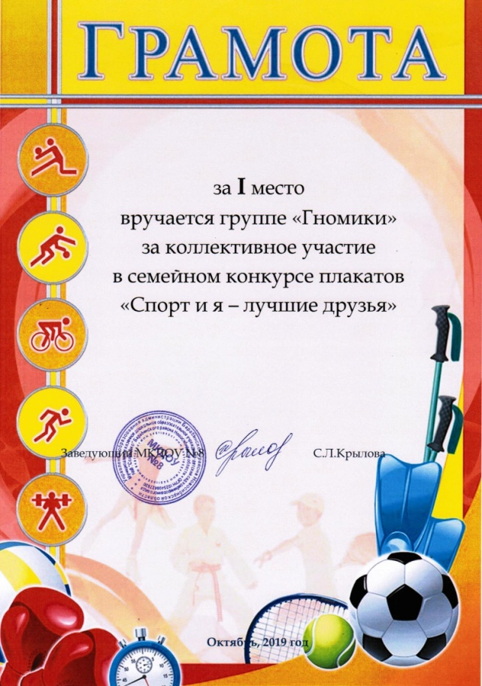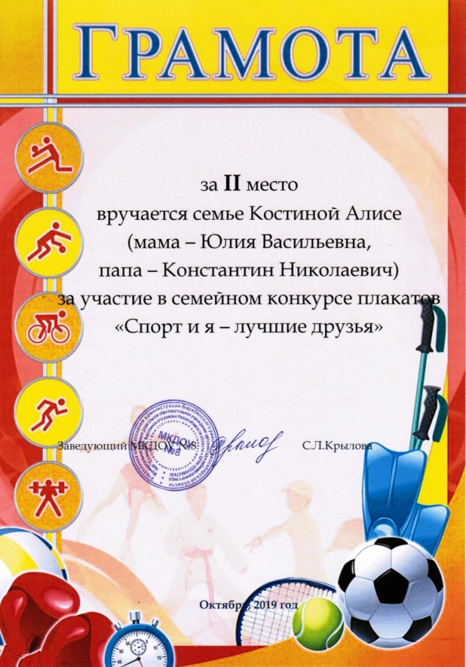

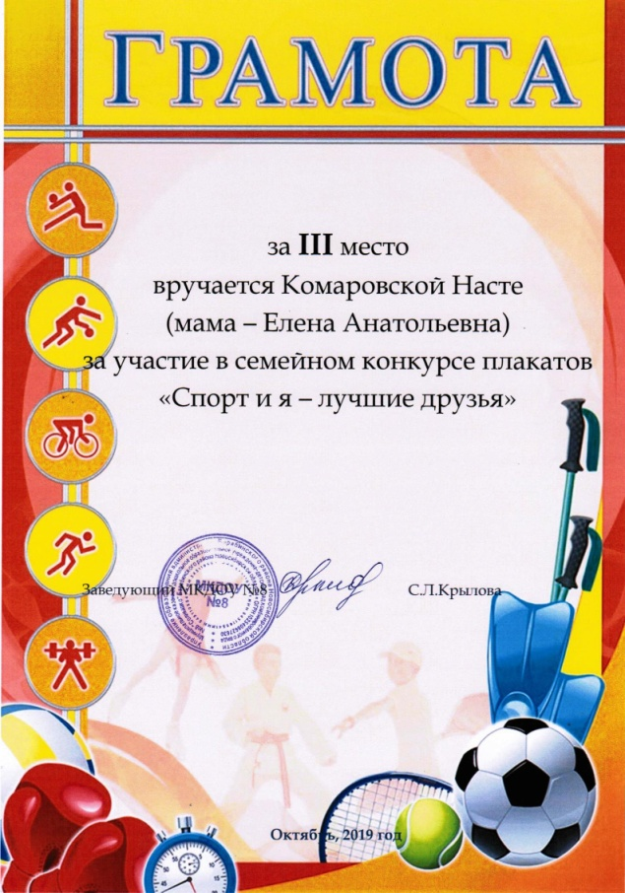

ПРИЛОЖЕНИЕ №12

Результаты смотра-конкурса на «Лучший здоровьесберегающий проект для детей дошкольного возраста в ДОУ»

